

Le Client

Orange est un groupe à la présence mondial, initialement nommé « France Télécom »,depuis 1988.

Orange propose des services de téléphonies, et téléphonies mobiles, des offres internets, et d’autres services et accessoires.

Contexte : Installation de la virtualisation du parc.

Historique

*1988*

La Direction Générale des Télécommunications « DGT » prend le nom de « France Télécom » et se sépare du ministère des Postes Télégraphes et des Téléphones« PTT ».

*1990*

La Direction Générale des Télécommunications « DGT » prend le nom de « France Télécom » et se sépare du ministère des Postes Télégraphes et des Téléphones« PTT ».

*1996*

Avec l’ouverture de la concurrence, France Télécom change de statut, il passe d’exploitant public à celui de société anonyme où l’état Français est le seul actionnaire.

*1997*

France Télécom est cotée sur les marchés boursiers de Paris et New York, elle ouvre aussi son capital.

*2000*

France Télécom fait l’acquisition de plusieurs sociétés tel que *GlobalOne, Equant, Internet Telecom, Freeserve, EresMas* mais surtout l’opérateur Britannique Orange pour 40 Mdrs afin d’en faire une filiale «  Orange SA » qui devient le deuxième réseau mobile européen.

*2001*

*Itineris, Ola* et *Mobicarte* devienne et Orange.

*2004*

France Télécom devient une entreprise privée.

*2005*

Orange, premier opérateur mobile certifié ISO14001 en France.

*2013*

France Télécom prend le nom d’Orange.

*2016*

Orange lance une opération d’unification de toutes ses filiales Mobistar en Belgique, Mobinil en Égypte, et Méditel au Maroc prennent respectivement les noms de Orange Belgique, Orange Égypte, et Orange Maroc.

*2017*

Orange fête ses 30 ans, et rachète le groupe Groupama Banque pour créer Orange Bank.

Identité

Adresse du siège social d’Orange :

*78 rue Olivier de Serres, 75015 Paris*.

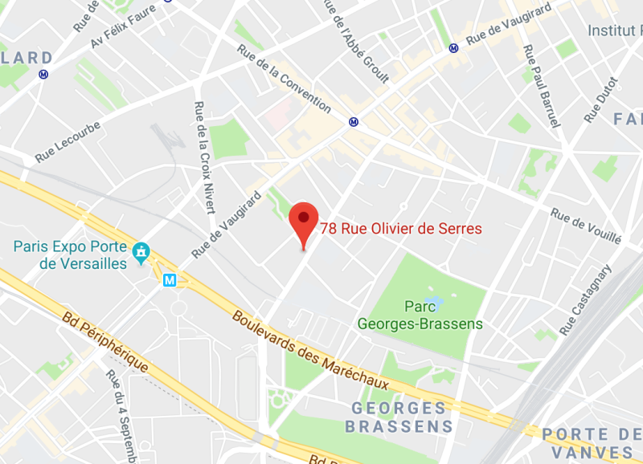

Domicilié au :

*1 avenue Nelson Mandela, 94745 Arcueil. Téléphone 01 44 44 22 22.*

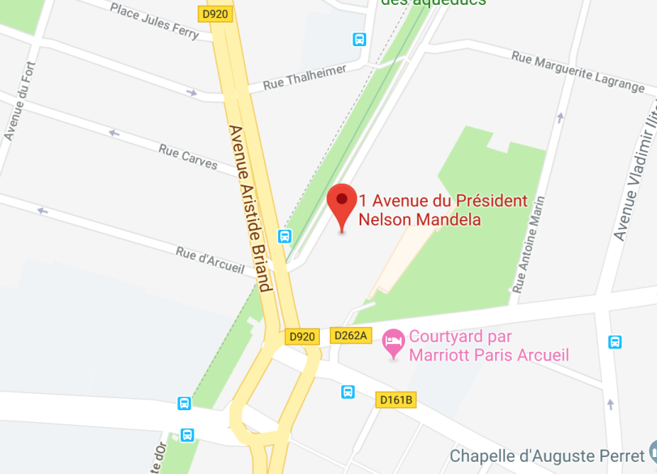

Activités

Orange se compose **de trois grandes familles** de services d’activités :

* **La téléphonie fixe, Internet** (*par modem, ADSL, et fibre optique*), la **téléphonie IP**, la **visiophonie**, la **télévision numérique, vidéo à la demande** et services **de communication résidentiels**.
* Les **mobiles**, services de communication personnels.
* **Orange Business Services**, services de communication en entreprise.

*L’entreprise possède aussi d’autres activités : Les boutiques, Services convergents,Orange Bank, Orange ID, Family Go, Orange, International Carriers, Orange Wholesale France, Paiement mobile, Contenu, Vidéo à la demande et stockage distant, Jeux en ligne, Musique ….*

Les Boutiques

Les boutiques actuelles d’Orange sont enfaite les anciennes « agences France Télécom », l’entreprise possède **487** **boutiques** (*Chiffres de 2017*).

Orange reste le plus présent des opérateurs français malgré l’arrivé de Free en 2012 a causé la fermeture de **150** **boutiques**.

Internet

Orange propose plusieurs offre **internet haut débit**, **ADSL**, et **par la fibre optique** mais également des services et des périphériques multimédias grâce à la **Livebox** qui fût commercialisé en **2004** par **Wanadoo**.

En **2008** la Livebox connaissait en grand succès avec une augmentation **de +12,3%** de location, après plusieurs années « d’offre fixe »Orange diversifie son offre en proposant différentes gammes **d’abonnement**, la dernière de 2018 avec les **Livebox Up**.

Les Services Personnels

Il s’agit du réseau mobile, Orange utilise les réseaux mobiles de **2e**, **3e**, et **4e** générations commercialisé sous la marque Orange.

Il y a **150 millions de clients** de l’entreprise **dans le monde** et **17,9% en France** avec **45,38%** de part de marché.

Orange Bank

En **2017** Stéphane Richard annonce le lancement d’Orange Bank et contrairement aux différents services financiers déjà proposés en Afrique qui ne permet que le paiement grâce à son mobile, **Orange Bank** souhaite s’imposer comme **une véritable banque**.

Family Go

Il s’agit d’une **montre connectée pour enfant** qui avec une application nommé FamilyGo en collaboration avec le constructeur **Huawei**. Cette montre va permettre aux parents de **géolocaliser** leurs enfants grâce à la montre qui possède **une carte SIM** qui permet de **recevoir des appels**.

Orange Business Services

Depuis **2006** Orange Business Services (*une filiale d’Orange anciennement Equant et Transpac*) est spécialisée dans les **solutions de télécommunication** pour les **professionnels** dans les **entreprises** ou dans le **secteur public**.

Ce service est commercialisé dans **166 pays** actuellement et fournis plus d’un **million de professionnel** grâce à des *solutions mobiles, VPN d’entreprise, Toip/Voip, Cloud* … Ces activités ont rapporté un **CA** de plus de **7 millions d’euro** en **2010**.

*Et pleins d’autres encore…*

Partenaires sociaux économiques

*Partenariat :*

*Coopération entre des personnes ou des institutions généralement différentes par leur nature et leurs activités. L’apport de contributions mutuelles différentes (financement, personnel,…) permet de réaliser un projet commun.*

Orange a de **nombreux partenaires** dans le **monde** que l'on peut scinder en

**2 groupes**:

*Partenaires sociaux* et *partenaire économiques.*

Partenaires sociaux

Parmi les partenaires sociaux d'Orange on peut retrouver de grandes organisations tel que :

* La Fédération Française de Football,

* Roland-Garros, 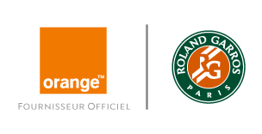
* Le tour de France,
* Le festival de Cannes.



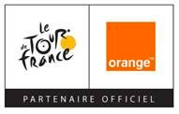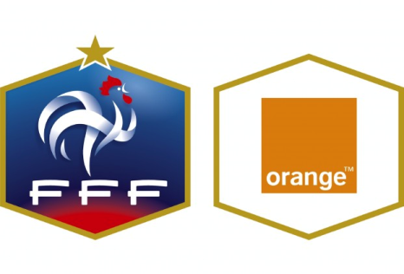

Partenaires économiques

Parmi les partenaires économiques d'Orange on retrouve de grande banque française :

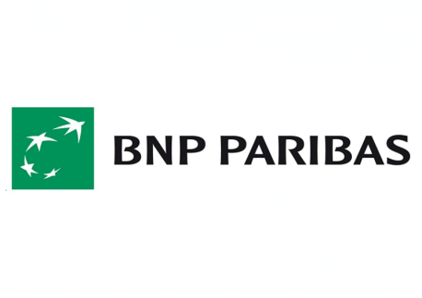

Mais aussi de nombreuses entreprises internationales et **divers fonds d’investissements internationaux** :





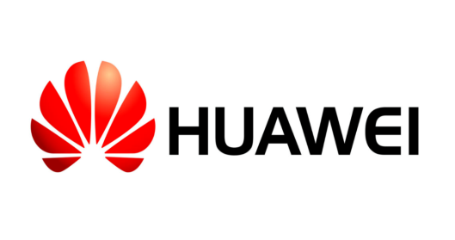



Chiffres

Voici les chiffres d’Orange concernant leur CA et leur dette :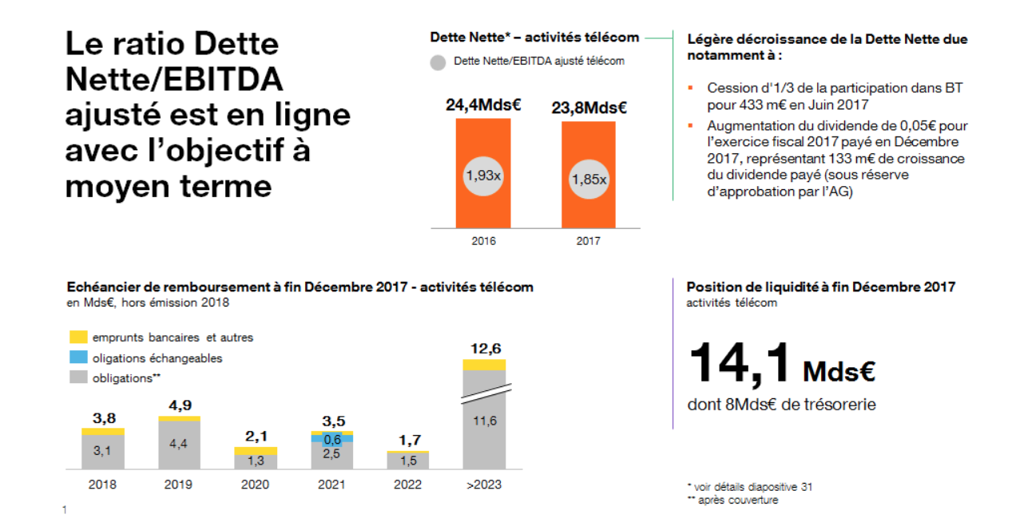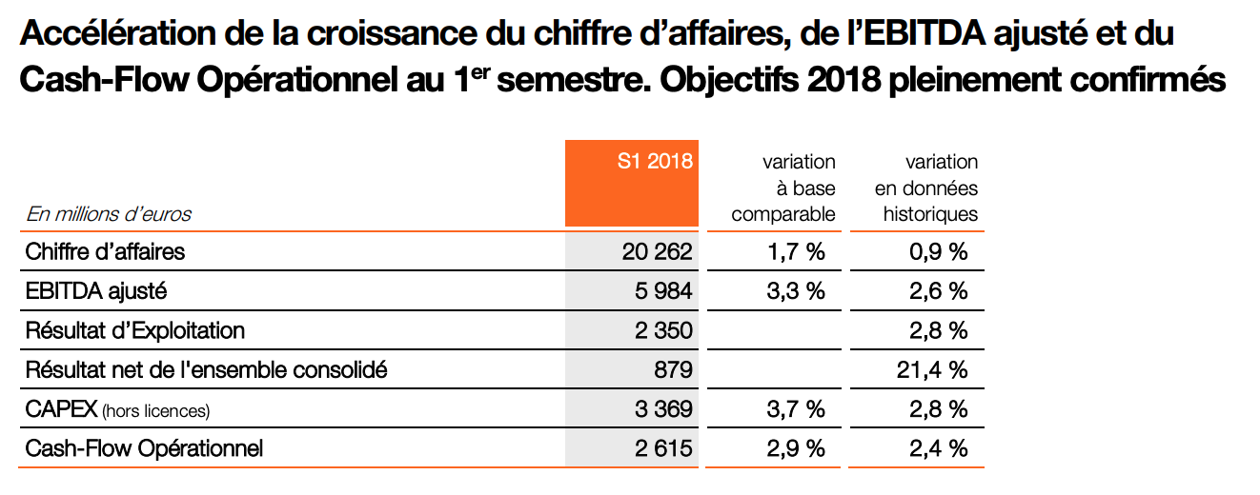

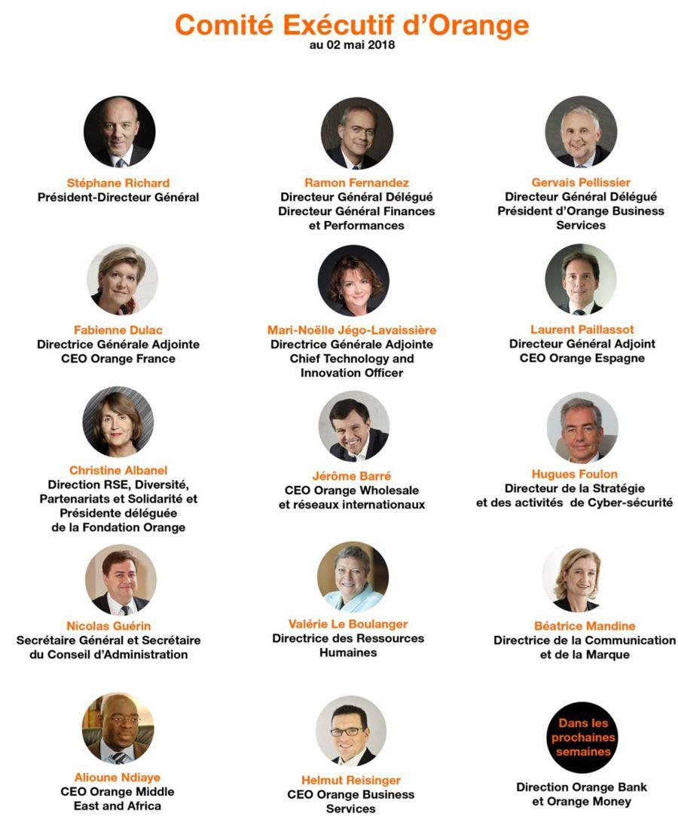

Infrastructure réseau

*Définissons d'abord un réseau :*

*Le terme « réseau » désigne l’ensemble des équipements interconnectés qui ont pour principale mission de permettre l’échange d’informations, à l’intérieur d’un réseau informatique s’établissent des connexions.*

*Ces connexions se ramifient grâce à des nœuds, qui eux ont pour mission de relier les connexions ou les équipements, généralement, un réseau informatique est composé de trois éléments :*

* *les infrastructures réseaux,*
* *les fonctions de commande*
* *et les services.*
* Nous nous pencherons uniquement ici sur la partie infrastructure réseaux.

Infrastructure fonctionnelle

Les infrastructures réseaux, constituent les **éléments matériels** utilisés dans la **création de réseaux informatiques**, leur rôle étant d’assurer la **connexion physique** de tous les équipements (*routeur, appareil connecté, etc…*).

En matière d’infrastructures réseaux, il existe **deux grandes catégories** de technologies utilisées : les **câbles** et **les fibres optiques**. A ces deux grandes catégories s’ajoute **deux types d’infrastructures** réseaux, qui sont : les **câbles coaxiaux** et les **paires torsadées**.

Pour concevoir un système d’information afin qu’il soit aligné avec les objectifs de l'organisation. La définition de l’architecture fonctionnelle conduit en particulier à **mettre en lumière** les référentiels **d’information**, de localiser les « services métier » dans l’architecture et ainsi **identifier** les **interfaces** entre sous-ensembles fonctionnels.

Voici une infrastructure fonctionnelle d’Orange pour une hébergement BLO :

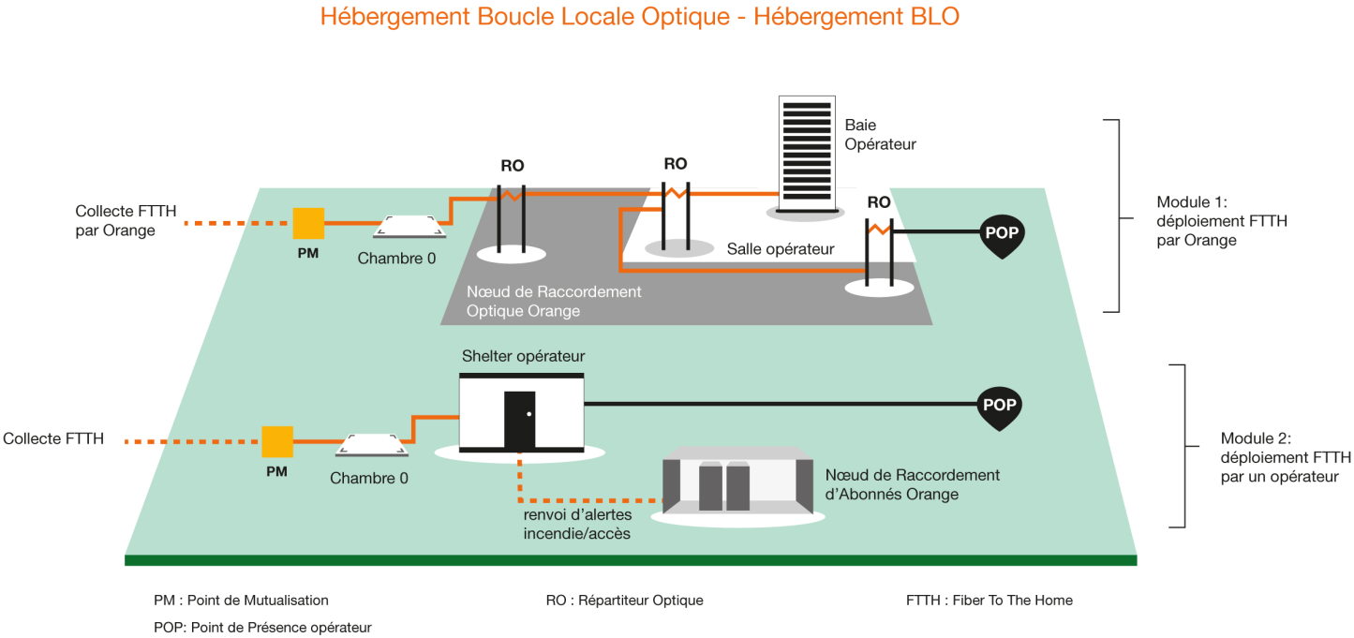

Infrastructure matériel

L'infrastructure matériel peut se définir comme **l’ensemble** des **moyens**, et des **installations** nécessaire au **fonctionnement** d'un service **l'infrastructure matériel d'Orange** infrastructures comportent entre autres:

* De l’ordre de **2 millions d’artères de génie civil** souterrain ou aérien,
* Plus **de 15 000 points de présence** (*Nœuds de Raccordement d'Abonnés – NRA dans le cas de boucle locale cuivre et Nœuds de Raccordement Optique – NRO dans le cas de boucle locale optique*),
* Un **backbone** **optique** reliant entre eux la quasi-totalité des points de présence.

Concurrence

Orange est une entreprise qui **s’illustre** dans de **nombreux domaines** tels que **la téléphonie mobile**, **la banque en ligne**, **les chaines de télévision**, *etc*…

Il est évident qu’Orange fait face à de **nombreux concurrents différents** en fonction du **marché** sur lequel il se développe.

Nous allons nous intéresser à **ses deux principales** activités à savoir **l’internet** et le **mobile** qui sont les plus représentatives.

Internet

Sur plus de **25 millions d'abonnés**, les principaux **fournisseurs d'accès à Internet** (*FAI*) en France sont :

* Orange : **45.5 %** de parts de marché, soit **13,2 millions d'abonnés** au *31 décembre 2017*.
* Free : (*groupe Iliad, comprenant aussi Alice*) : **6.5 millions d'abonnés**.
* SFR-Numericable : **5.9 millions d'abonnés**.
* Bouygues Telecom : (*groupe* *Bouygues*) **3.4 millions d'abonnés**.
* *Autres (Alsatis, NordNet, OVH Télécom, Prixtel, Budget Telecom, Coriolis Télécom, Virgin Mobile, Magic OnLine etc…)***: 6,57 % soit 1,27 million abonnés***.*

Dans le **domaine** des **fournisseurs internet**, Orange est le **leader du marché** et ses principaux concurrents sont *Free, SFR et Bouygues*.

**Détenant** presque la **moitié du marché**, Orange se positionne comme **large favori** auprès des consommateurs.

Il est **important** pour Orange de **maintenir sa position** en continuant d‘**investir** dans **la recherche et le développement**, ainsi qu’en solidifiant leur **stratégie tarifaire** et leur **communication**.

*Même si, les risques de se voir dépasser par la concurrence sont pour le moment assez peu élevés. Il ne faut pas sous-estimer les nouveautés que pourrait découvrir la concurrence et qui leurs permettraient de grappiller des parts de marché*.

Mobile

A l’instar du **marché** des fournisseurs internet, les parts du marché sont relativement similaires. **Orange** se situe encore **leader** et ses principaux concurrents *sont Free, SFR et Bouygues*.

L'arrivée de *Free mobile* sur le marché en **2012**, à remanié le paysage économique du marché des fournisseurs mobiles.

Il représentait en 2017 **16.7**% du **marché mobile**, avec plus de **12 millions de clients mobiles** (*exclusivement des abonnés*).

Orange quant à lui détient **40.6**% des parts **de marché du parc mobile** avec **32,472** **millions de clients**.

Perspectives

* Orange a annoncé son programme de perspectives pour chacun des marchés dans lesquels il est présent.

Il prévoit pour **2020**, « ***d’être toujours là pour connecter chacun à ce qui lui est essentiel***» et ce que ce soit pour les «***clients attentifs au prix, clients exigeants sur le niveau de service, clients entreprises, de la très petite entreprise à la multinationale***» leur but étant de « ***faire vivre à chacun de ses clients, où qu’ils soient, une expérience incomparable***».

Pour cela, Orange à prévu :

* D’**offrir** une connectivité enrichie,
* De **réinventer** la relation client,
* De **construire** un modèle d’employeur digital et humain,
* D’***accompagner***  la transformation du client entreprise,
* De se **diversifier** en capitalisant sur ses actifs.

Le tout, en restant dans une dynamique d’entreprise digitale, efficace et responsable.

OrangeBank

En ce qui concerne le **secteur bancaire**, Orange est le petit **nouveau** , et souhaite **développer** ces parts de marché. C’est pourquoi, en **2019**, Orange Bank sera proposé dans les **agences Groupama**.

Le chargé du développement des activités d’Orange Bank, Paul de Leusse estime analyse cette action ainsi, «*cela aurait du sens d’avoir pour partenaires un acteur issu du monde de l’immobilier, à qui nous pourrions proposer des prêts à l’habitat, et un acteur de la grande distribution* ».

Pour le moment, Orange Bank continue à gagner « **entre 15 000 et 20 000 clients par mois** » et, devrait donc nettement **dépasser les 200 000** d’ici la fin de l’année **2018**.

La fibre

Un **grand plan** France Très Haut Débit a été **initié** par le **gouvernement** depuis **2013**. Il est prévu de se finir **au mieux en 2022**.

Plus sûrement en **2025**. Fin **août 2018**, on comptait **10 millions de foyers éligibles** à la fibre optique en métropole, soit près **du tiers des logements** français.

Pour rentrer plus en détail :

1. Achat d’un ordinateur, clavier, souris, écran.
2. Achat de Windows 10.
3. Déplacement pour tous ces achats dans les commerces.
4. Salaire pour le temps de travail de chaque salarié.
   1. Signatures

Signature du responsable de traitement Signature du sous-traitant



1. Réalisation
   1. VM Linux

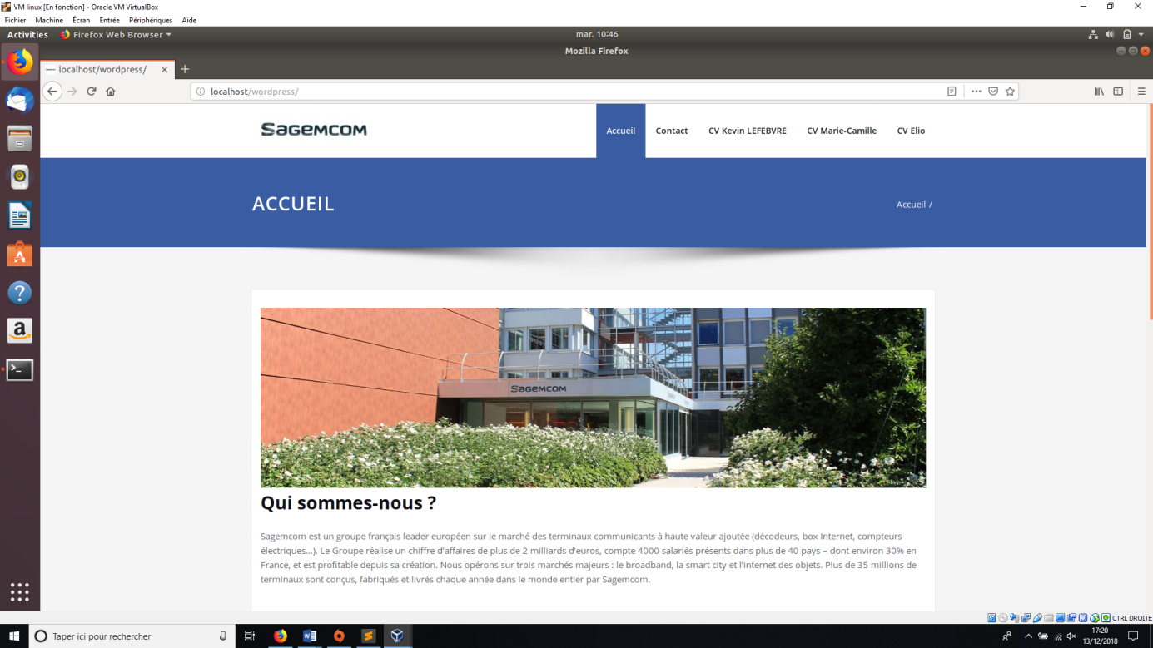

* 1. VM Windows

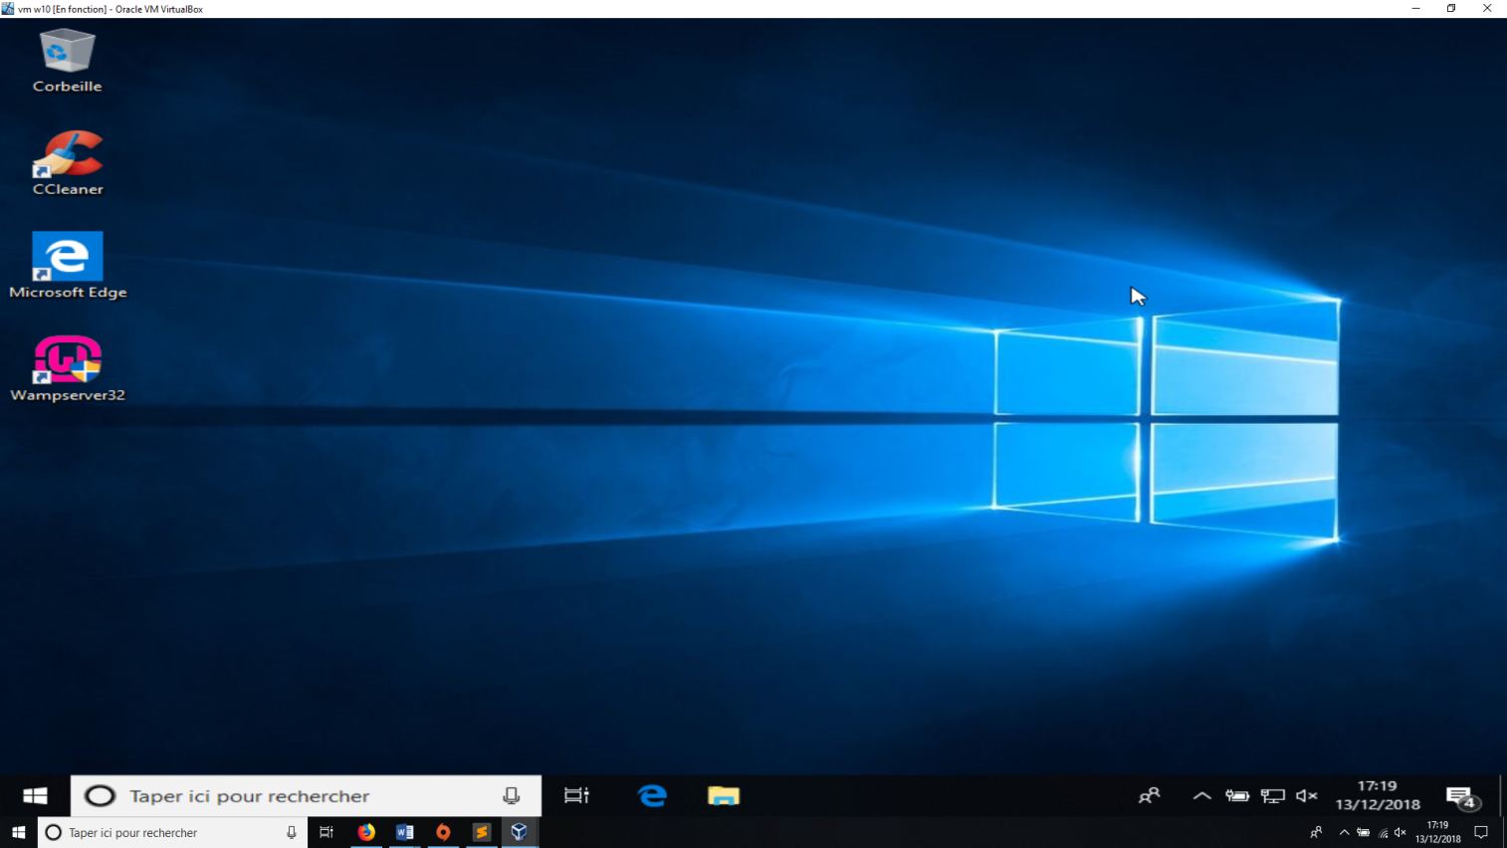

1. Livrable

4.1 Documentation Technique

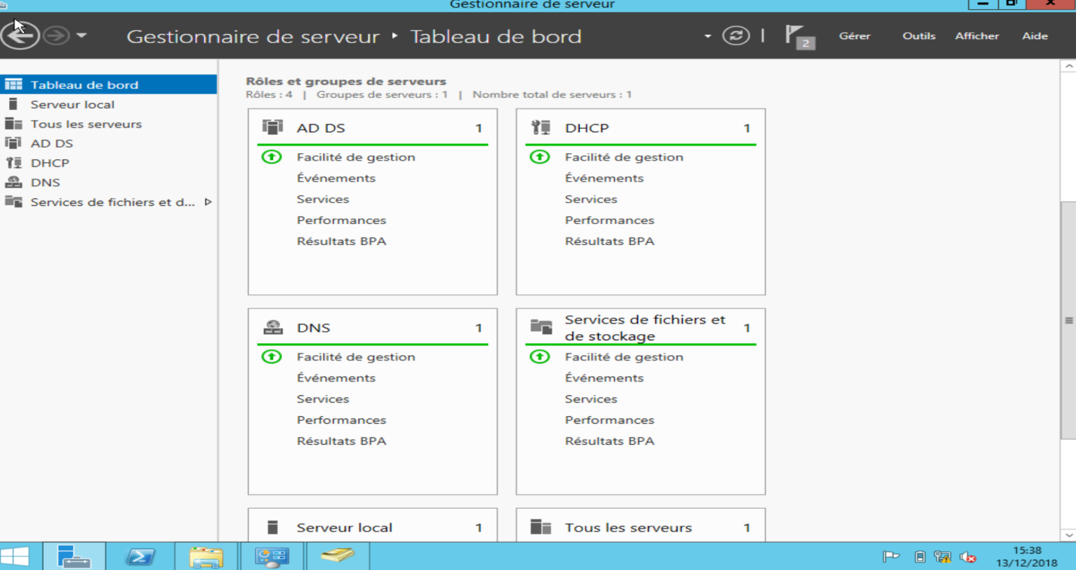

4.2 Documentation Utilisateur

Installation d’oracle :

**Oracle VM** est le serveur de virtualisation de l'entreprise Oracle. Oracle VM Server pour machines x86 inclut l'hyperviseur libre et open-source Xen, supporte Microsoft Windows, différentes distributions Linux (Ubuntu, Debian, Fedora, openSUSE) et intègre une console de gestion Web. Oracle VM met en œuvre la pile d'applications Oracle Applications testées et certifiées pour un environnement de virtualisation en entreprise.

Oracle VM est téléchargeable gratuitement

https://www.oracle.com/technetwork/server-storage/virtualbox/downloads/index.html



On procède à l’installation :

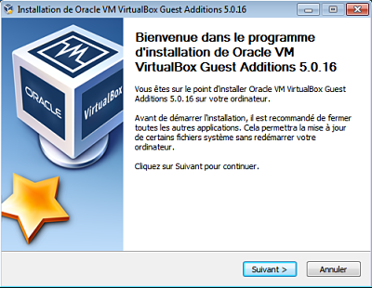

On suit les instructions et on lance le logiciel.

Création machine virtuel

Suivre les instructions pour installer une machine virtuelle.

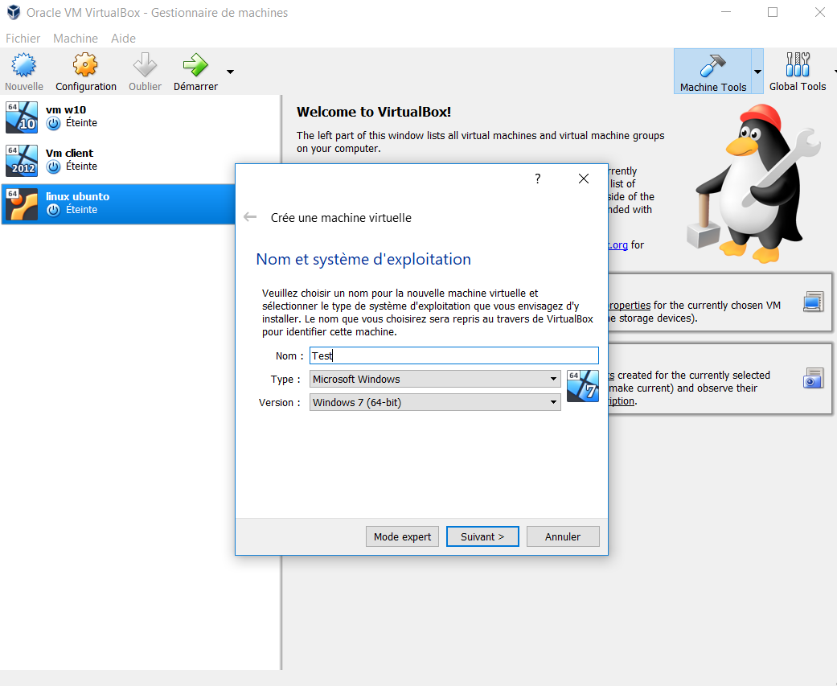

On choisit le nom et le système d’exploitation

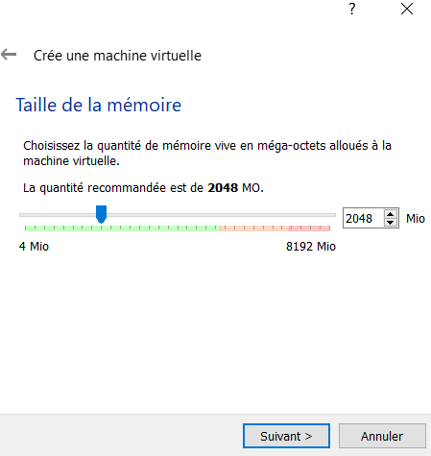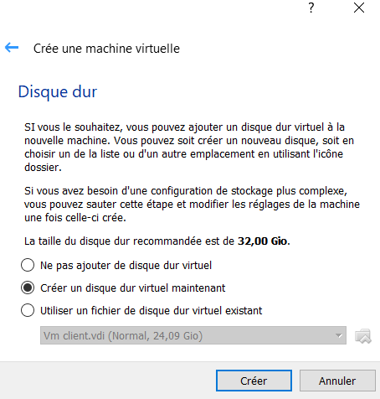

On alloue la ram et créer le disque dur

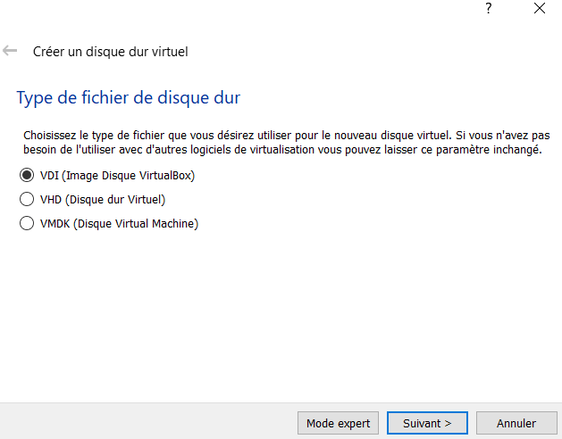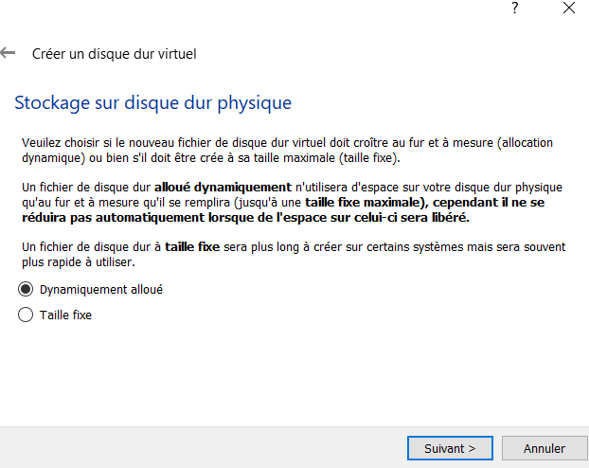

On choisit le style de de disque virtuel ainsi que s’il sera dynamiquement alloué ou non

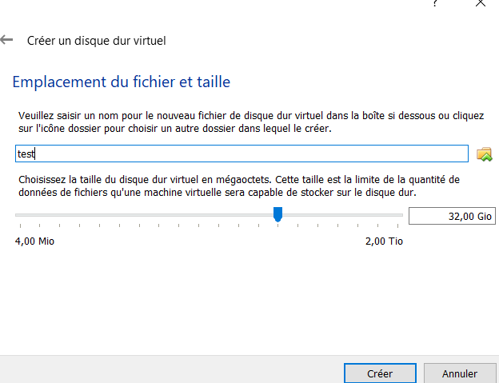

On créer le ficher ou sera stocké la machine virtuel et la taille du disque dur.

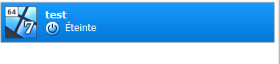

La machine est créé

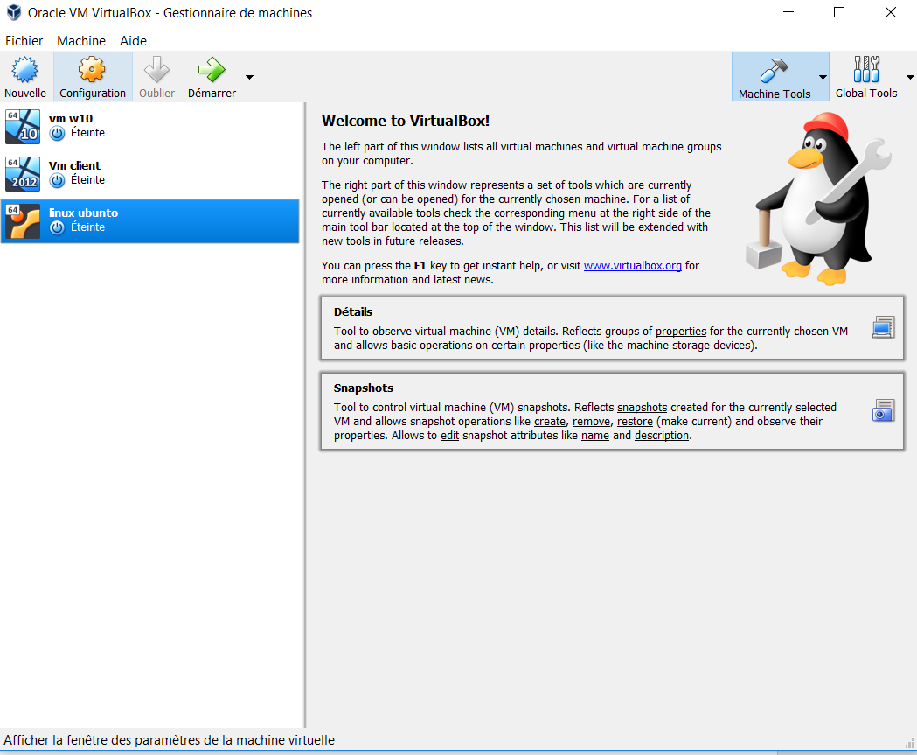.

Voici oracle vm avec 3 machines virtuel

1 linux(ubuntu)  
1 windows 10  
1 windows server 2012

**Compte administrateur**

Voici comment ajouter des administrateurs sur le serveur Windows 2012

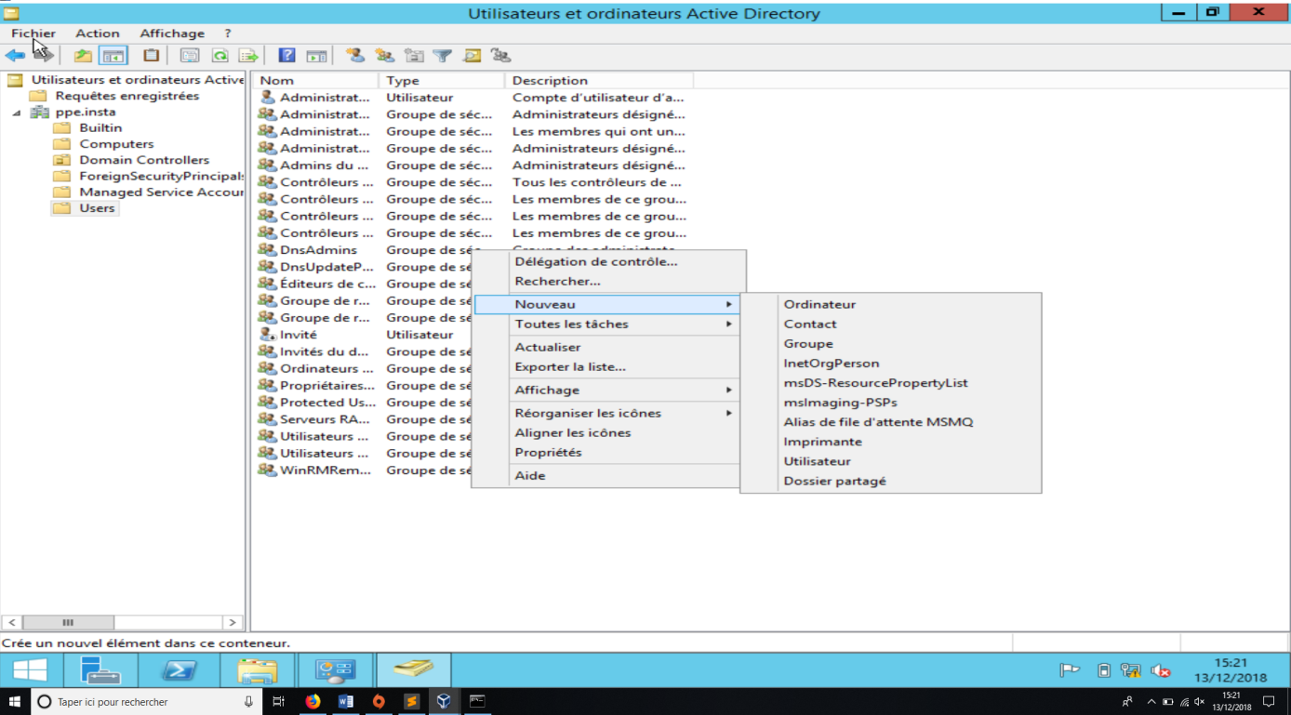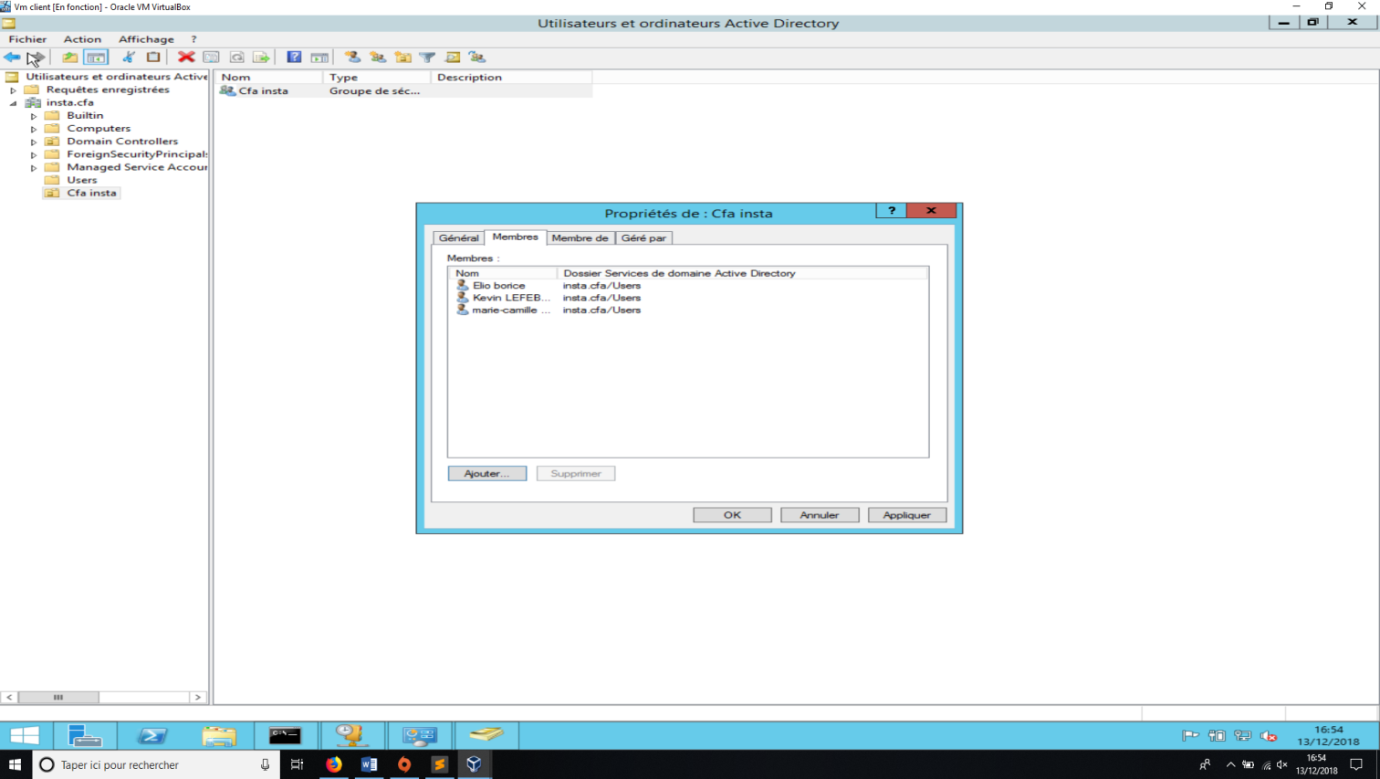

4.3 Documentation Incidents

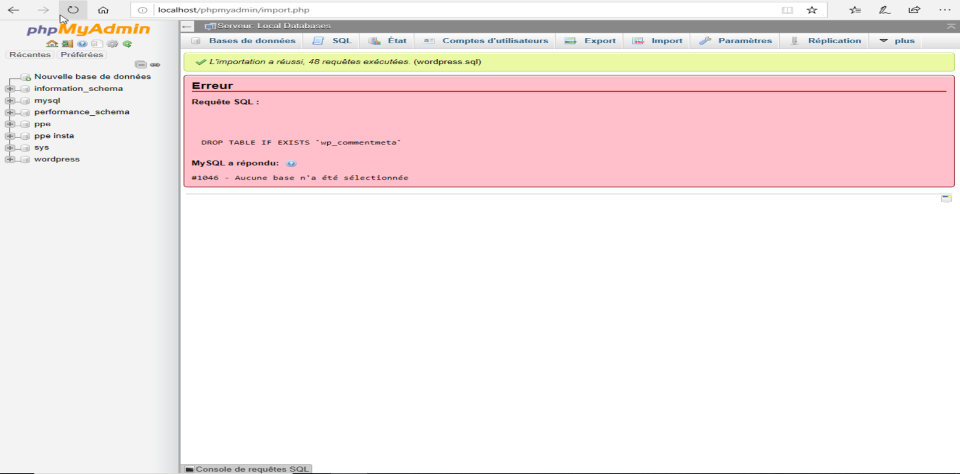

4.4 Documentation Travail Collaboratif

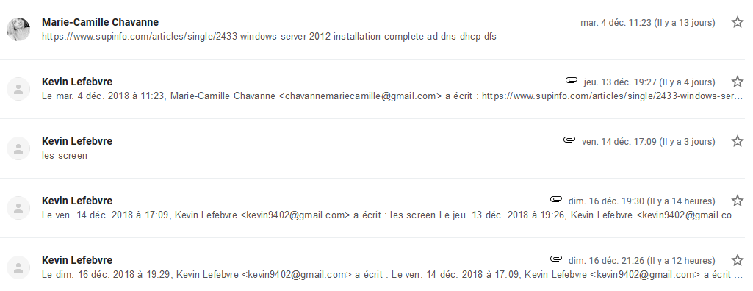

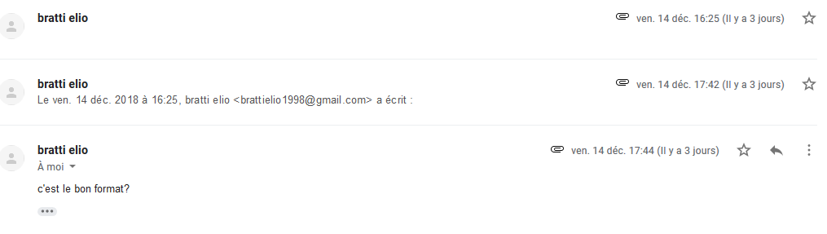

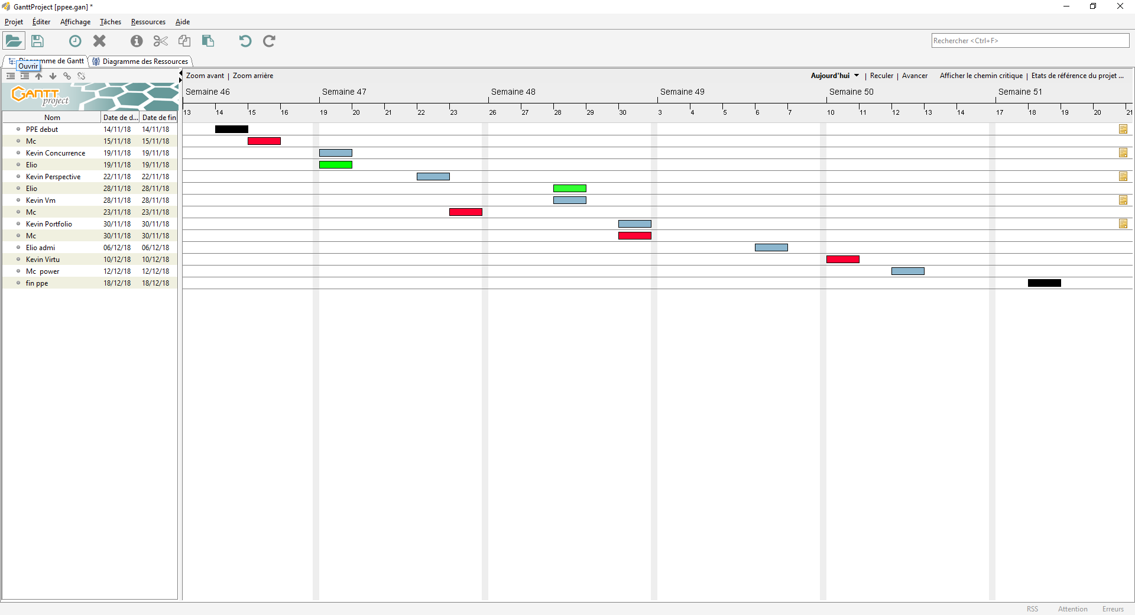

4.5 Etude Juridique (Lettre de Mission)

Orange, situé à Paris, France

(Ci-après, «**le responsable de traitement** *»*)

D’une part,

Et

Sagemcom, situé à Rueil-Malmaison, France   
(ci-après, *«le sous-traitant »*)

D’autre part,

La présente lettre a pour objet de confirmer le contenu de notre mission et de définir les conditions de notre collaboration.

A cet effet, vous trouverez ci-après la description technique de notre mission

## I. Objet

Les présentes clauses ont pour objet de définir les conditions dans lesquelles le sous-traitant s’engage à effectuer pour le compte du responsable de traitement les opérations de virtualisation définies ci-après.

Dans le cadre de leurs relations contractuelles, les parties s’engagent à respecter la réglementation en vigueur applicable au traitement de données à caractère personnel et, en particulier, le règlement (UE) 2016/679 du Parlement européen et du Conseil du 27 avril 2016 applicable à compter du 25 mai 2018 (ci-après, «*le règlement européen sur la protection des données* »).

## II. Description du traitement faisant l’objet de la sous-traitance

Le sous-traitant est autorisé à traiter pour le compte du responsable de traitement les données à caractère personnel nécessaires pour fournir le ou les service(s) suivant(s) :

* La virtualisation de deux serveurs
* installation et configuration de :
  + - une machine Linux avec Apache, MySQL, PHP 7
    - une machine Windows
    - une machine client Windows10 avec intégration dans le domaine de Windows

## III. Durée du contrat

Le présent contrat entre en vigueur à compter du 15 janvier 2019 pour une durée de 2 semaines.

## IV. Obligations du sous-traitant vis-à-vis du responsable de traitement

Le sous-traitant s'engage à :

1. **Traiter les données** *uniquement pour la ou les seule(s) finalité(s)*qui fait/font l’objet de la sous-traitance.
2. **Traiter les données** *conformément aux instructions documentées*du responsable de traitement . Si le sous-traitant considère qu’une instruction constitue une violation du règlement européen sur la protection des données ou de toute autre disposition du droit de l’Union ou du droit des États membres relative à la protection des données, il en **informe immédiatement** le responsable de traitement. En outre, si le sous-traitant est tenu de procéder à un transfert de données vers un pays tiers ou à une organisation internationale, en vertu du droit de l’Union ou du droit de l’État membre auquel il est soumis, il doit informer le responsable du traitement de cette obligation juridique avant le traitement, sauf si le droit concerné interdit une telle information pour des motifs importants d'intérêt public.
3. **Garantir la** *confidentialité*des données à caractère personnel traitées dans le cadre du présent contrat.
4. **Veiller** à ce que les **personnes autorisées à traiter les données à caractère personnel** en vertu du présent contrat :

* s’engagent à respecter la confidentialité ou soient soumises à une obligation légale appropriée de confidentialité.
* reçoivent la formation nécessaire en matière de protection des données à caractère personnel.

1. **prendre en compte,** s’agissant de ses outils, produits, applications ou services, les principes de **protection des données dès la conception** et de **protection des données par défaut.**
2. **S’engage à communiquer au responsable** de traitement la survenance de toute faille de sécurité ayant des conséquences directes ou indirectes sur le Traitement, ainsi que toute plainte qui lui serait adressée par tout individu concerné par le Traitement réalisé au titre du Contrat. Cette communication devra être **effectuée dans les plus brefs délais et au maximum quarante-huit heures** après la découverte de la faille de sécurité ou suivant réception d’une plainte.
3. **S’engage à coopérer avec le Client** et à l’aider à satisfaire aux exigences légales relatives à la protection des données à caractère personnel qui incombent à ce dernier, afin notamment de respecter les droits des personnes concernées en vertu **des articles 38 à 43** de **la loi n°78-17 du 6 janvier 1978** modifiée.
4. **Droit d’information des personnes concernées**

Il appartient au responsable de traitement de fournir l’information aux personnes concernées par les opérations de traitement au moment de la collecte des donnée

1. **Exercice des droits des personnes**

Dans la mesure du possible, le sous-traitant doit aider le responsable de traitement à s’acquitter de son obligation de donner suite aux demandes d’exercice des droits des personnes concernées: **droit d’accès, de rectification, d’effacement et d’opposition, droit à la limitation du traitement, droit à la portabilité des données, droit de ne pas faire l’objet d’une décision individuelle automatisée** (y compris le profilage).

Lorsque les personnes concernées exercent auprès du sous-traitant des demandes d’exercice de leurs droits, le sous-traitant doit adresser ces demandes dès réception par courrier électronique **au Délégué à la Protection des Données**.

1. **Notification des violations de données à caractère personnel**

Le sous-traitant notifie au responsable de traitement toute violation de données à caractère personnel dans un délai maximum de 24 heures après en avoir pris connaissance et par mail.

Cette notification est accompagnée de toute documentation utile afin de permettre au responsable de traitement, si nécessaire, de notifier cette violation à l’autorité de contrôle compétent Après accord du responsable de traitement, le sous-traitant notifie à l’autorité de contrôle compétente (la CNIL), au nom et pour le compte du responsable de traitement, les violations de données à caractère personnel dans les meilleurs délais et, si possible, 72 heures au plus tard après en avoir pris connaissance, à moins que la violation en question ne soit pas susceptible d’engendrer un risque pour les droits et libertés des personnes physiques.

La notification contiendra au moins :

- La description de la nature de la violation de données à caractère personnel y compris, si possible, les catégories et le nombre approximatif de personnes concernées par la violation et les catégories et le nombre approximatif d'enregistrements de données à caractère personnel concernés.

- Le nom et les coordonnées du délégué à la protection des données ou d'un autre point de contact auprès duquel des informations supplémentaires peuvent être obtenues.

- La description des conséquences probables de la violation de données à caractère personnel.

- La description des mesures prises ou que le responsable du traitement propose de prendre pour remédier à la violation de données à caractère personnel, y compris, le cas échéant, les mesures pour en atténuer les éventuelles conséquences négatives.

Dans la mesure où il n’est pas possible de fournir toutes ces informations en même temps, les informations peuvent être communiquées de manière échelonnée sans retard indu.

1. **Aide du sous-traitant dans le cadre du respect par le responsable de traitement de ses obligations**

Le sous-traitant aide le responsable de traitement pour la réalisation d’analyses d’impact relative à la protection des données.

Le sous-traitant aide le responsable de traitement pour la réalisation de la consultation préalable de l’autorité de contrôle.

1. **Mesures de sécurité**

Le sous-traitant s’engage à mettre en œuvre les mesures de sécurité suivantes :

*-la pseudonymisation et le chiffrement des données à caractère personnel*

*-les moyens permettant de garantir la confidentialité, l'intégrité, la disponibilité et la résilience constantes des systèmes et des services de traitement;*

*-les moyens permettant de rétablir la disponibilité des données à caractère personnel et -l'accès à celles-ci dans des délais appropriés en cas d'incident physique ou technique;*

*une procédure visant à tester, à ’analyser et à ’évaluer régulièrement l'efficacité des mesures techniques et organisationnelles pour assurer la sécurité du traitement*

**Le sous-traitant s’engage à mettre en œuvre les mesures de sécurité prévues par*****la CNIL***

1. **Sort des données**

Au terme de la prestation de services relatifs au traitement de ces données, le sous-traitant s’engage à :

* Renvoyer toutes les données à caractère personnel au responsable de traitement

Le renvoi doit s’accompagner de la destruction de toutes les copies existantes dans les systèmes d’information du sous-traitant. Une fois détruites, le sous-traitant doit justifier par écrit de la destruction.

1. **Délégué à la protection des données**

Le sous-traitant communique au responsable de traitement **le nom et les coordonnées de son délégué à la protection des données,** s’il en a désigné un conformément à l’article 37 du règlement européen sur la protection des données.

1. **Registre des catégories d’activités de traitement**

Le sous-traitant déclare **tenir par écrit un registre** de toutes les catégories d’activités de traitement effectuées pour le compte du responsable de traitement comprenant:

- Le nom et les coordonnées du responsable de traitement pour le compte duquel il agit, des éventuels sous-traitants et, le cas échéant, du délégué à la protection des données.

- Les catégories de traitements effectués pour le compte du responsable du traitement.

- Le cas échéant, les transferts de données à caractère personnel vers un pays tiers ou à une organisation internationale, y compris l'identification de ce pays tiers ou de cette organisation internationale et, dans le cas des transferts visés à l'article 49, paragraphe 1, deuxième alinéa du règlement européen sur la protection des données, les documents attestant de l'existence de garanties appropriées.

1. **Documentation**

Le sous-traitant met à la disposition du responsable de traitement **la documentation nécessaire pour démontrer le respect de toutes ses obligations** et pour permettre la réalisation d'audits, y compris des inspections, par le responsable du traitement ou un autre auditeur qu'il a mandaté, et contribuer à ces audits.

## V. Obligations du responsable de traitement vis-à-vis du sous-traitant

Le responsable de traitement s’engage à :

1. fournir au sous-traitant les données visées au II des présentes clauses
2. documenter par écrit toute instruction concernant le traitement des données par le sous-traitant
3. veiller, au préalable et pendant toute la durée du traitement, au respect des obligations prévues par le règlement européen sur la protection des données de la part du sous-traitant
4. superviser le traitement, y compris réaliser les audits et les inspections auprès du sous-traitant

Fait à Paris le 15/12/2018

Signature du responsable de traitement Signature du sous-traitant

PARTIE 2

1. Présentation projet WATTUP
   1. Equipe et tâches

Kevin : machine virtuelle (installation des services), portfolio, montage vidéo,

Elio : brochure, contrat.

Mc : cahiers des charges, dossiers, PowerPoint

* 1. Projet WATTUP



Notre projet consiste à une évolution technologique de vos routeurs Wi-Fi, afin de leurs permettre le rechargement de votre smartphone  (cela sans fil), et sans perturber le débit internet présent.

Afin de populariser notre technologie nous envisageons dans un premier temps la proposer dans les lieux publics tels que les aéroports, les gares, et les centres commerciaux et aussi de la proposer aux particuliers déjà clients et aux futurs clients.

Nous allons maintenant vous présenter notre cahier de charges de notre campagne de communication et la configuration de nos ainsi qu’une brochure, et une vidéo de présentation du projet.

1. Les objectifs et les enjeux

*🡪 Les enjeux conditionnent nos objectifs, ces derniers expriment les raisons d’atteindre notre but et les moyens de l’obtenir, alors que les enjeux vont être la récompense de notre travail.*

2.1) Les objectifs

🡪 Afin de définir nos objectifs nous allons appliquer la méthode SMART (*Spécifiques, Mesurables, Accordés, Réalistes et Temporellement défini*).



**S***pécifique* :

Equiper les foyers français et les lieux publics avec notre innovation afin de simplifier le quotidien de nos clients et future, clients.

**M***esurable* :

S’imposer sur le marché Français comme leader de la technologie de rechargement sans fil et de surcroit passer devant notre principal concurrent direct qui n’est autre que la technologie Qi par Wireless Power, déjà présente dans les centaines de smartphones.

**A***tteignable* :

Nos objectifs en terme de C.A sont ambitieux et atteignables grâce à la stratégie marketing mise en place et déjà plus de 40% de part de marché au sein des réseaux box/mobile.

**R***éaliste* :

Notre société est en constante évolution/transformation sur le niveau technologique, le marché nous est favorable et la demande est latente, il s’agit de satisfaire un désir de la population qui n’est pas encore comblé par les produits/services déjà existant sur le marché.

**T***emporellement  défini*:

Nous avons comme date limite du projet le *13-07-2019*, à cette date notre technologie devras déjà être déployés dans les lieux publiques depuis le *24-05-2019*, et les offres promotionnels devrons être accessibles à la vente, pour les particuliers et entreprises, et nos services d’installations devrons également être prêt.

2.2) Les enjeux

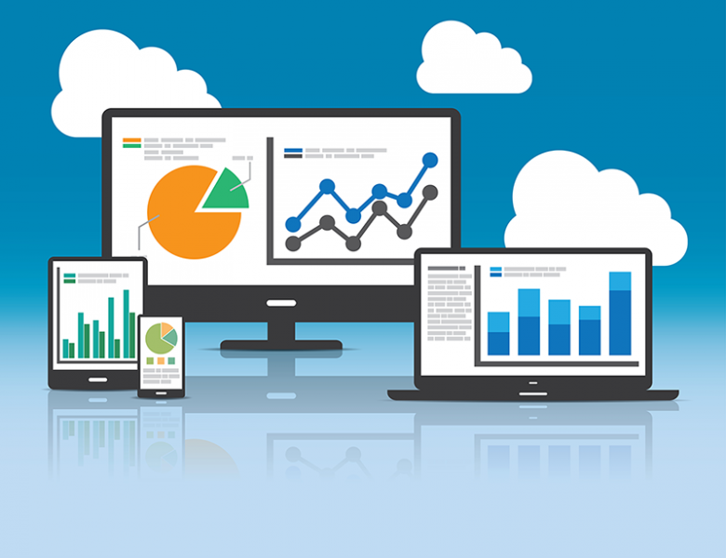

Les enjeux sont les raisons qui nous ont donnés envie de réaliser ce projet :

* **Assoir notre position sur le marché français**
* **Collaboration avec Orange n°1 du réseau en France.**
* **Augmentation de C.A**
* **Augmentation de l’activité**

2.3) Les contraintes

Lors de l’élaboration du projet ainsi que lors du déploiement nous avons été confrontés à plusieurs contraintes :

* La **définition de cible précise** sachant qu’il s’agit d’un produit/services pouvant, dans l’absolu, pouvant intéresser une cible très large.
* Le **choix de différents forfaits** pouvant convenir aux **différents segments** sélectionnés.
* Appréhender **le flux de changement de box** pour les clients déjà détenteurs de box orange.

Le fait de pouvoir recharger son appareil à plusieurs mètre de distance apporte son lot de contraintes telles que :

* **Les ondes de rechargement** ne doivent pas perturber les autres transmissions sans fils aux alentour.
* L’Etat devra probablement attribuer une **bande de fréquence réservé** aux chargeurs sans fil.
* La **puissance de la recharge doit être la plus homogène** possible et ne pas diminuer avec la distance.
* La **quantité d’ondes transmises doit être contrôlée**, il faut respecter les limites légales du **taux d’absorption d’ondes par le corps humain** *(Specific Absortion Rate)*
* Pour finir une étude récente présenté par deux chercheurs français et un chercheur du CNRS nous font par qu’à une certaine puissance un chargeur sans fil peut chauffer les tissus humain.

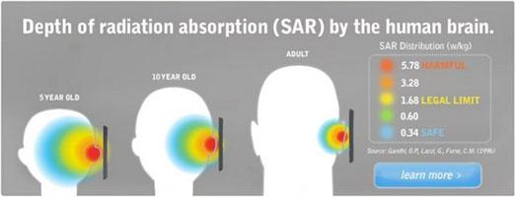

1. La concurrence

3.1) Direct

🡪 Bien évidement il existe déjà plusieurs technologies existantes « concurrentes », mais elles ne sont pas encore toutes sur le marché.

* Qi (tchi),



La technologie Qi a été commercialisée en 2009, c’est cette technologie qui permet déjà la recharge sans fils, jusqu’à 4 cm, des derniers modèles de chez APPLE ou SAMSUNG par exemple et elle est utilisée par de multiples station de rechargement dans le commerce. Cette technologie permet donc de recharger son appareil sans fil mais elle reste assez contraignante considérant le fait qu’une foi poser sur le support de charge il est préconiser de ne pas interrompre la charge car il peut y avoir une perte jusqu’à 40% d’énergie, de plus l’utilisation de son smartphone pendant la charge est compromis.

* Pi

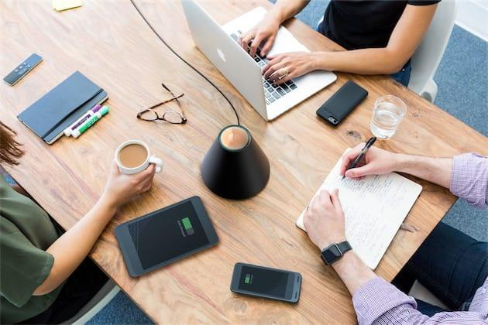

La technologie de Pi nous propose elle une recharge à une distance de 30 cm maximum. Sa grande différence avec la technologie Qi est le fait de pouvoir utilisé son smartphone lors de la charge de plus du nombre d’appareil qui peuvent être en charge simultanément (jusqu’à 4). Fondé par John Macdonald les chercheur de MIT ont imaginés le chargeur comme une lampe (imaginé par les chercheurs de MIT) qui recharge n’est pas encore commercialisée.

* WiTricity

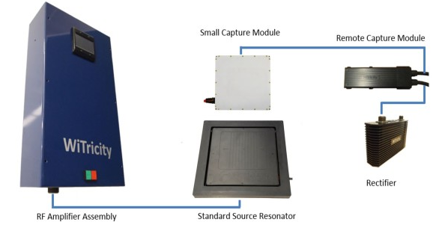

En 2010 les chercheurs du MIT avais commencé à mettre au point une technologie capable d’alimenter à distance des appareils électrique tel qu’un téléviseur mais cette technologie c’est avérer être bien trop volumineuse dans une société ou la miniaturisation est l’un principal enjeu en matière de rechargement à distance.

* Nikola Labs



Cette technologie ce démarque plus que celle que nous avons vue jusqu’à présent, elle se sert des ondes déjà présente dans notre environnement afin de les convertirent en énergie suffisante à la recharge d’un smartphone elle n’est toujours pas commercialisé.

3.2) Indirect

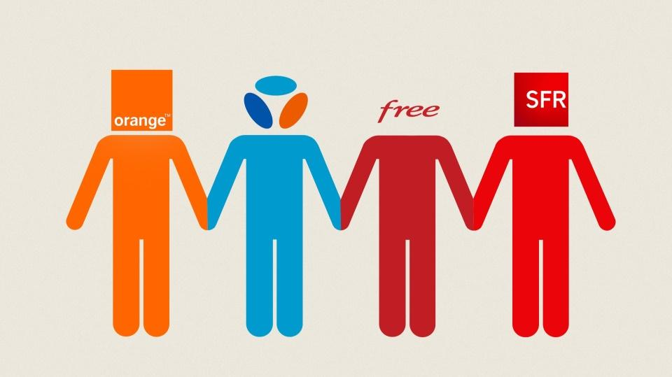

Sur plus de **25 millions d'abonnés**, les principaux fournisseurs d'accès à Internet (*FAI*) en France sont :

* Orange : **45.5 % de parts de marché, soit 13,2 millions d'abonnés** au *31 décembre 2017*.
* Free : (*groupe Iliad, comprenant aussi Alice*) **: 6.5 millions d'abonnés**.
* SFR-Numericable : **5.9 millions d'abonnés**.
* Bouygues Telecom : (*groupe* *Bouygues*) **3.4 millions d'abonnés**.
* *Autres (Alsatis, NordNet, OVH Télécom, Prixtel, Budget Telecom, Coriolis Télécom, Virgin Mobile, Magic OnLine etc…)*: **6,57 % soit 1,27 million abonnés***.*

Nos concurrents actuel, **indirect, se trouve être les même depuis des années** (*FREE, SFR et BOUYGUE TELECOM*) ce qui est un avantage car nous avons une **très bonne connaissance de nos concurrents** qui sont susceptibles de proposer des offres semblable aux nôtres donc nous sommes **prêt à réagir avec des offres complète et adapté à la demande actuel.**

1. Le marché

4.1) Etude de marché

Nous avons réalisés une petite étude de marché grâce à un googleform, et voici les résultats qui en ressortent en quelques images :

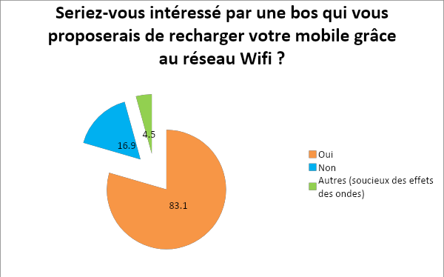

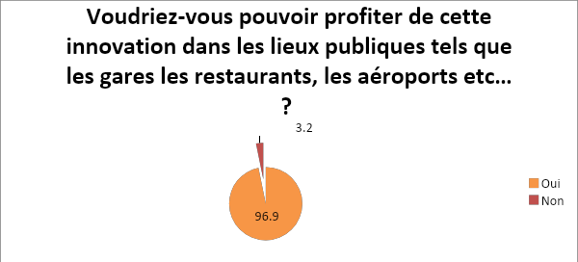

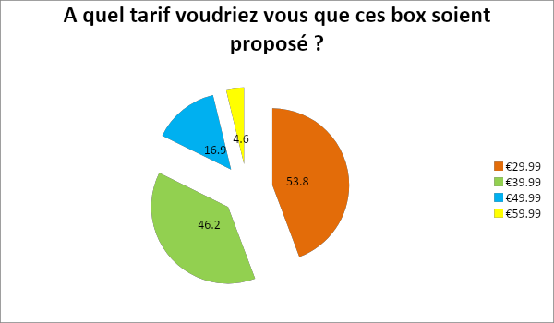

4.2) La cible

Afin de cibler notre clientèle potentiel nous avons fait le choix d’un marketing multi- segment ce qui vas permettre de proposer différents produits à plusieurs segments de marché.

Cela va permettre d’être présent sur l’ensemble du marché composé de différentes catégories socio-professionnelles.

Nous avons donc définis 3 cibles qui vont correspondre aux trois différentes offres que nous allons proposer :

1. Hommes et Femmes de 18 à 25 ans de CSP étudiant, sans emplois, domiciliés dans de grandes villes (PARIS, LYON, MARSEILLES, TOULOUSE …) mais également en banlieue, possédant un smartphone recherchant des offres recherchant des offres de type « hard discount ».
2. Hommes et Femmes de 25 à 35 ans de CSP ouvriers, employés, commerçant… domiciliés dans de grandes villes (PARIS, LYON, MARSEILLES, TOULOUSE …) mais également en banlieue, possédant un smartphone recherchant des offres familiale.
3. Hommes et Femmes de 35 à 45 ans de CSP cadres, chefs d’entreprises, ingénieurs, cadres techniques… domiciliés dans de grandes villes (PARIS, LYON, MARSEILLES, TOULOUSE …) mais également en banlieue, possédant un smartphone recherchant des offres proposant un service haut de gammes.

4.3 SWOT

|  |  |  |
| --- | --- | --- |
|  | Positif | Négatif |
| Interne | *Forces*   * Présence d’Orange sur tout le territoire et renommée internationale. * Confiance de la clientèle. * Innovation technologique. * Budget publicitaire important. | *Faiblesse*   * SAR Specific Absorption Rate. * Cible peu précise. * Difficulté de prise en charge du renouvellement des box pour la clientèle existante. |
| Externe | *Opportunités*   * Partenariat possible avec de grande marque (APPLE, SAMSUNG, HUAWEI…) * Installation dans de multiples lieux publique (Aéroport, Gare, Centre Commerciaux…). * Bonne connaissance de la concurrence indirecte. | *Menaces*   * Concurrence directe grandissante (Qi, Pi, Energous…). * Concurrence indirect présente et en constante guerre de prix (FREE, SFR, BOUYGUE…). * Rapidité de la concurrence potentiel à s’adapté et à entrer sur le marché. |

4.4 Nos offres :

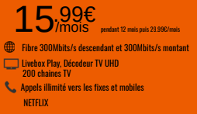

1. 15.99€ pour les nouveaux abonnés pendant puis 29.99€, Fibre 300Mbits/s descendant et 300Mbits/s montant, Wi-Fi 802.11AC, Livebox Play, Décodeur TV UHD, NETFLIX , 200 chaines TV, Appels illimité vers les fixes.

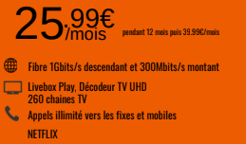

1. 25.99€ pour les nouveaux abonnés pendant puis 39.99€, Fibre 1Gbits/s descendant et 300Mbits/s montant, Wi-Fi AC4400 Tri-Band avec MU MIMO, Livebox Play, Décodeur TV UHD, NETFLIX , 260 chaines TV, Appels illimité vers les fixes et mobiles (voir modalités des abonnement box + mobile)

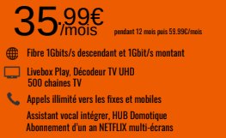

1. 35.99€ pour les nouveaux abonnés pendant puis 59.99€, Fibre 1Gbits/s descendant et 1Gbit/s montant, Wi-Fi AC4400 Tri-Band avec MU MIMO, Amplificateur de charge, Livebox Play, Décodeur TV UHD, Abonnement d’un an NETFLIX multi-écrans, 500 chaines TV, Assistant vocal intégrer, HUB Domotique, Appels illimité vers les fixes et mobiles (voir modalités des abonnement box + mobile)
2. Technologies WattSpeed (Energous) par Wattup

Pour le côté technique nous allons utiliser un procédé spécifique nommé Energous développé par Wattup qui fonctionne grâce à un champ électromagnétique, ce dernier est totalement sécurisé entre le chargeur et le mobile à l’aide d’un procédé nommé induction magnétique.

Nos chargeurs sont dotés d’un système de transmission spécifique, afin de communiquer avec les autres périphériques et d’une fréquence électromagnétique spécifique, de sorte que tous les smartphones fonctionnent avec nos chargeurs.

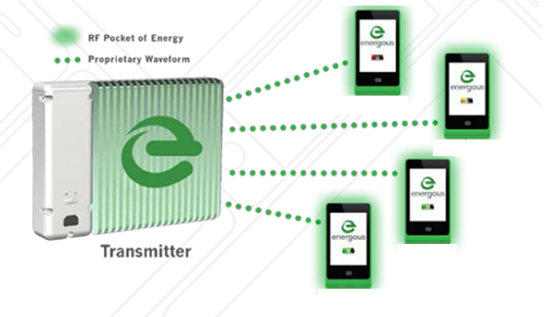

Pour les smartphones plus anciens, et donc pas équipés de notre technologie il sera possible de l’utilisée grâce notamment à des accessoires compatible permettant d’adapter cette technologie, tel que des coques, ou des housses.

Notre station de recharge … est capable de recharger plusieurs appareils simultanément, elle est aussi doté d’une sécurité qui éteint automatiquement le chargeur lorsque la batterie de notre appareil est pleine, le temps de chargement est similaire à celui d’un rechargement sur secteur.

… dans l’avenir

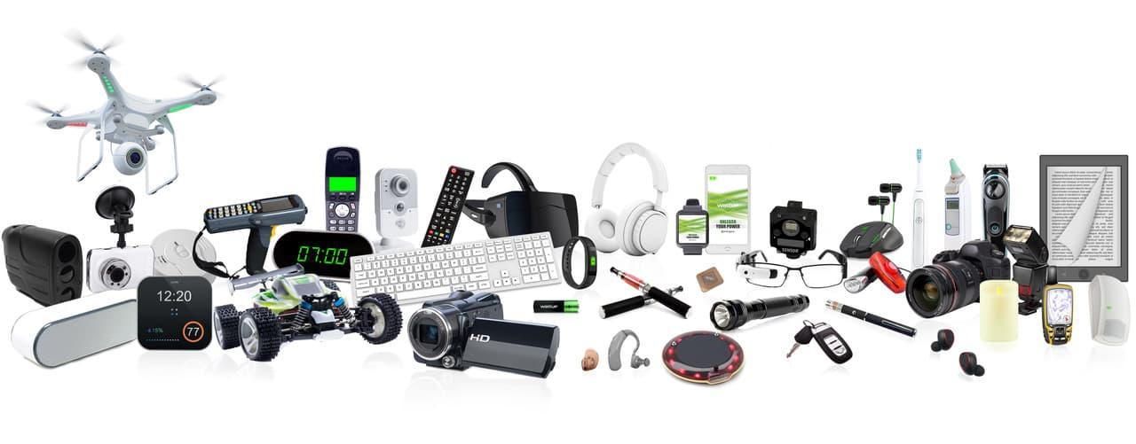

Cette technologie est destinée à évoluer de manière rapide dans l’avenir, une des premières voies d’évolution est la recharge de batterie plus importante que celle de notre smartphone, tel que des tablettes ou encore des ordinateurs portables, mais aussi des véhicules, de l’industrie mais aussi des équipent médicaux.

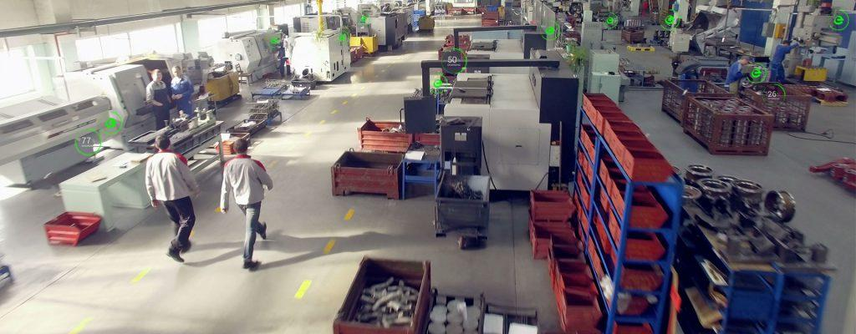

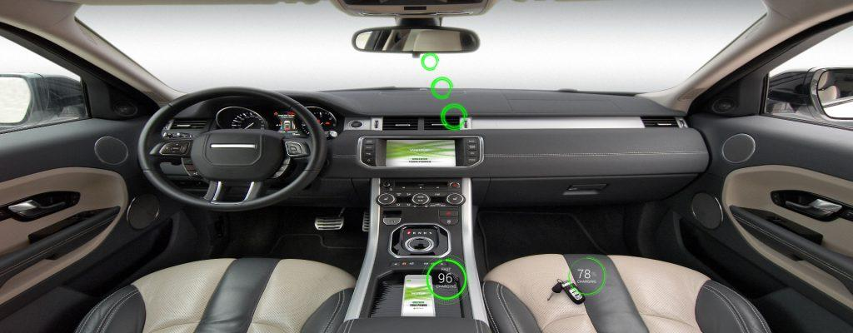

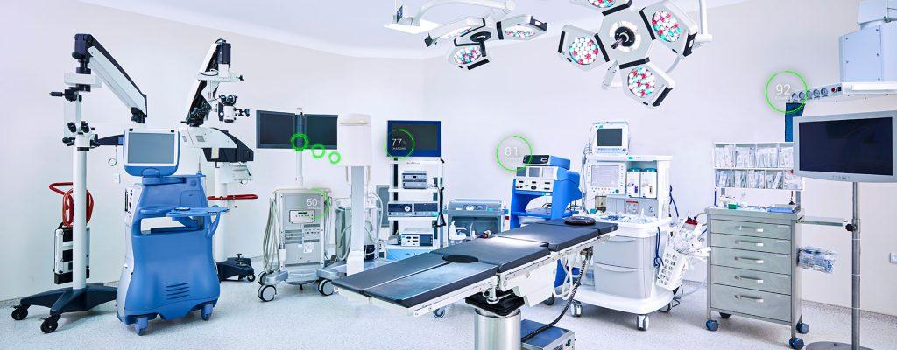

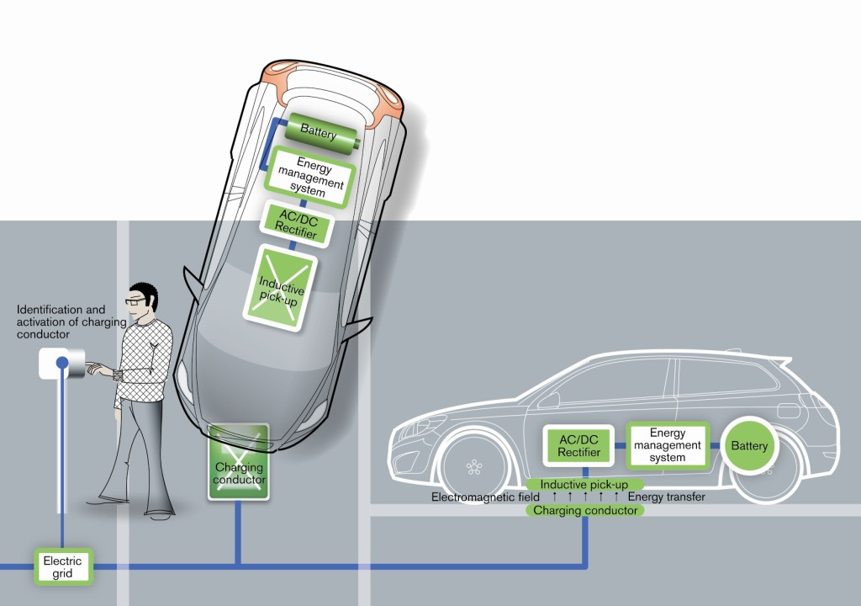

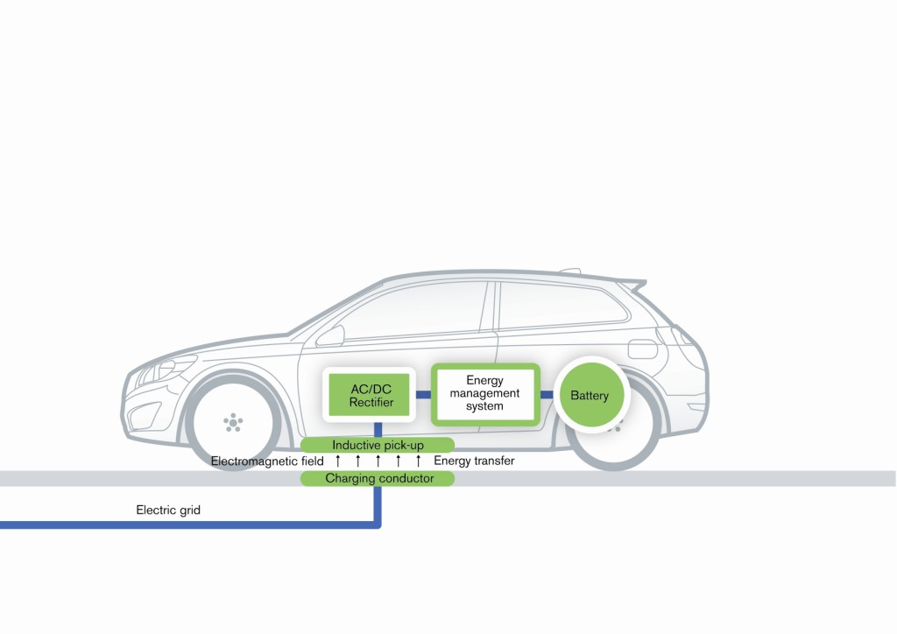

1. Mise en place de nos services

Lieu publique

Le fait de mettre à disposition des usagers, clients… cette technologie vas nous permettre de populariser notre technologie afin qu’elle devienne une nécessité. Nous sommes de plus les premier sur le marché français à proposer cette technologie dans un lieu publique, qui est pourtant déjà présente dans plus de 120 lieu au Japon et augmente progressivement au Etat Unis.

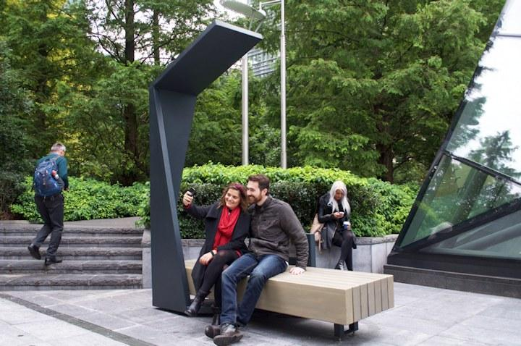

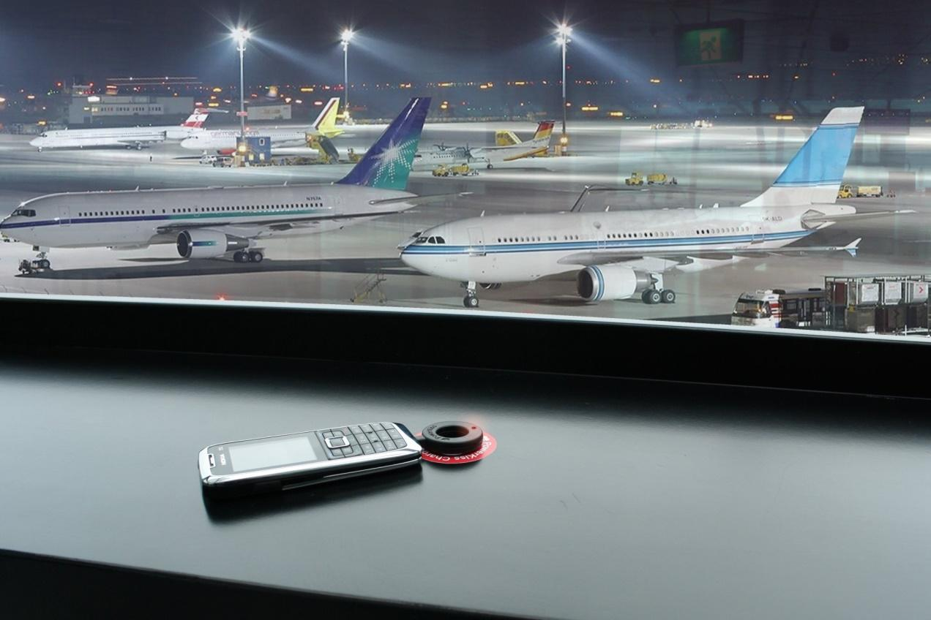

Clients nouveaux et anciens

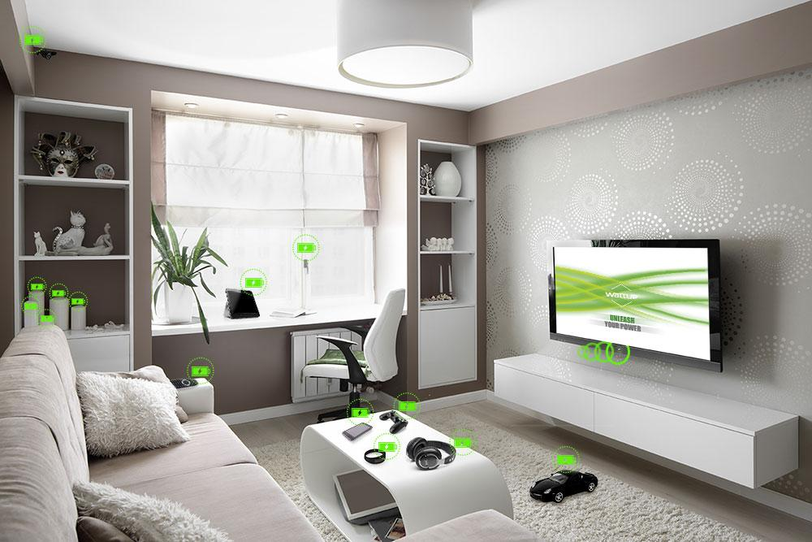

La mise en place de cette technologie directement au domicile de nos clients vas leurs permettre d’être totalement libre de leurs mouvement avec leurs smartphone, lorsqu’ils passeront la porte de leur domicile, en plus de se connecter automatiquement au wifi, leurs smartphones ne mettrons directement en charge, plus besoin de penser à emmener sont chargeurs partout avec soi, et même de devoir en racheter régulièrement, car ils s’usent rapidement.



Pour la mise en place de cette technologie au domicile de nos clients, un service de techniciens sera dédier à l’installation des box, déjà chez nos clients déjà équiper de box Orange, mais aussi chez les future nouveaux clients que nous allons avoir.

1. Budget

|  |  |
| --- | --- |
| Achat | Coût |
| Matériel | 239 000€ |
| Technologie Energous par WattUp | 340 000€ |
| Technicien d’intervention | 190 000€ |
| Sous Total | 769 000€ |
| SALAIRES |  |
| Kevin | 50 000€ |
| Elio | 50 000€ |
| Marie-Camille | 50 000€ |
| Sous Total | 150 000€ |
| TOTAL | 919 000€ |

1. Brochure

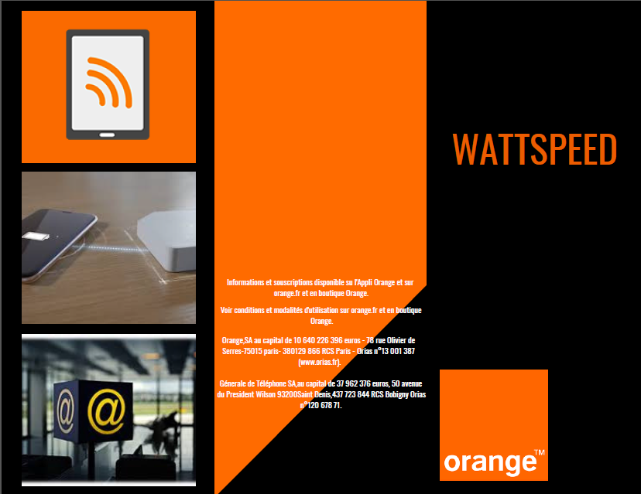

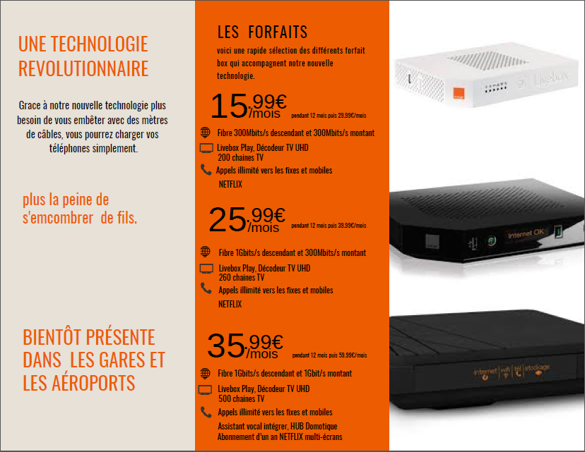

1. Gant

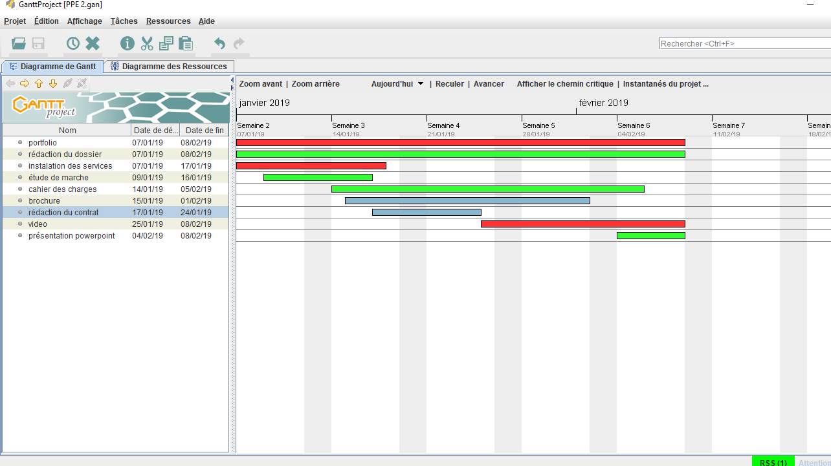

Documents User

Installation GLPI

GLPI est une application web qui aide les entreprises à gérer leur système d’information. Parmi ses caractéristiques, cette solution est capable de construire un inventaire de toutes les ressources de la société et de réaliser la gestion des tâches administratives et financières. Les fonctionnalités de cette solution aident les Administrateurs IT à créer une base de données regroupant des ressources techniques et de gestion, ainsi qu’un historique des actions de maintenance. La fonctionnalité de gestion d'assistance ou helpdesk fournit aux utilisateurs un service leur permettant de signaler des incidents ou de créer des demandes basées sur un actif ou non, ceci par la création d'un ticket d’assistance.

L’installation à été faite sur linux Ubuntu

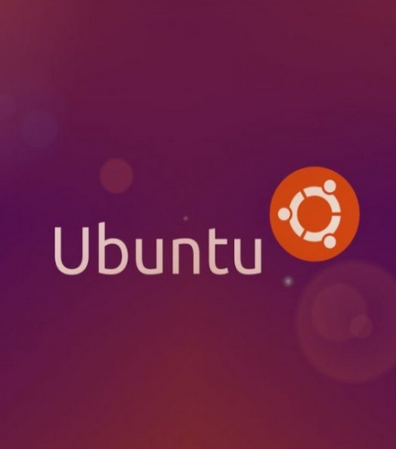

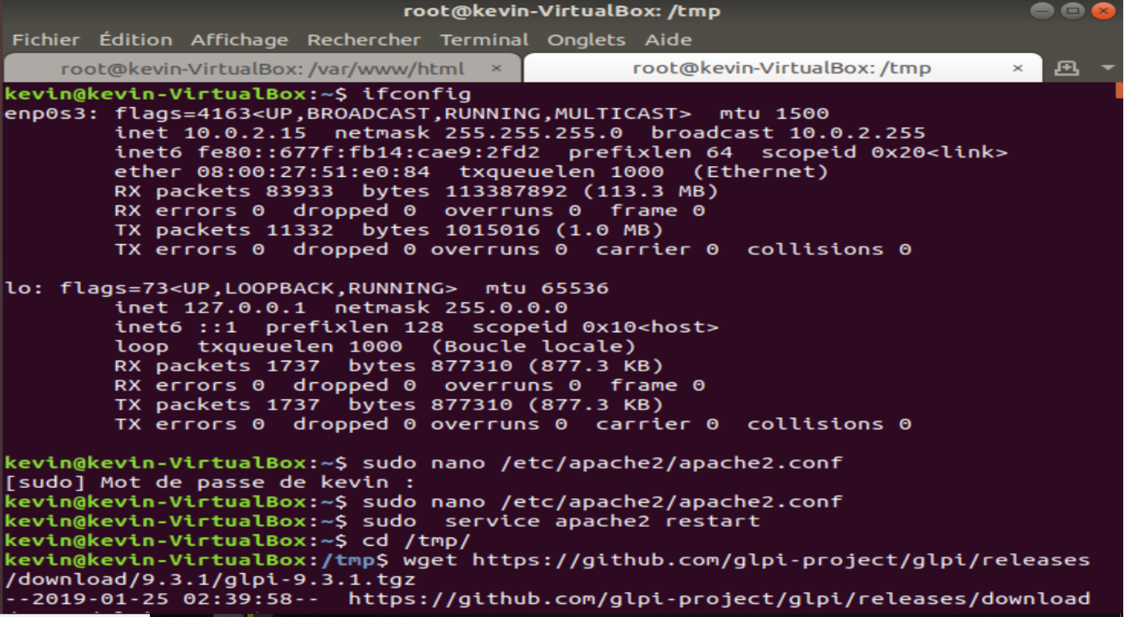

On utilise le terminal, on se met le mode SuperUser et on tape la commande wget pour télécharger glpi.

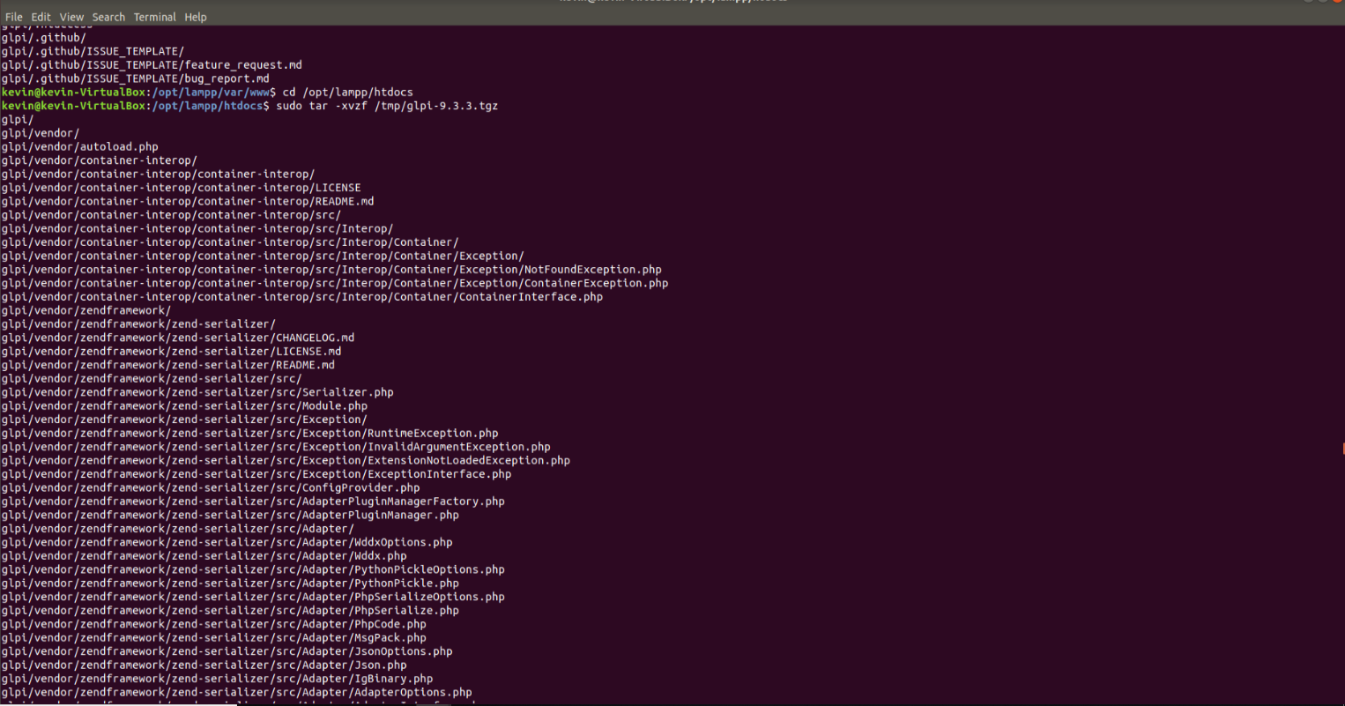

On le décompresse. Et l’on suit les l’installation.

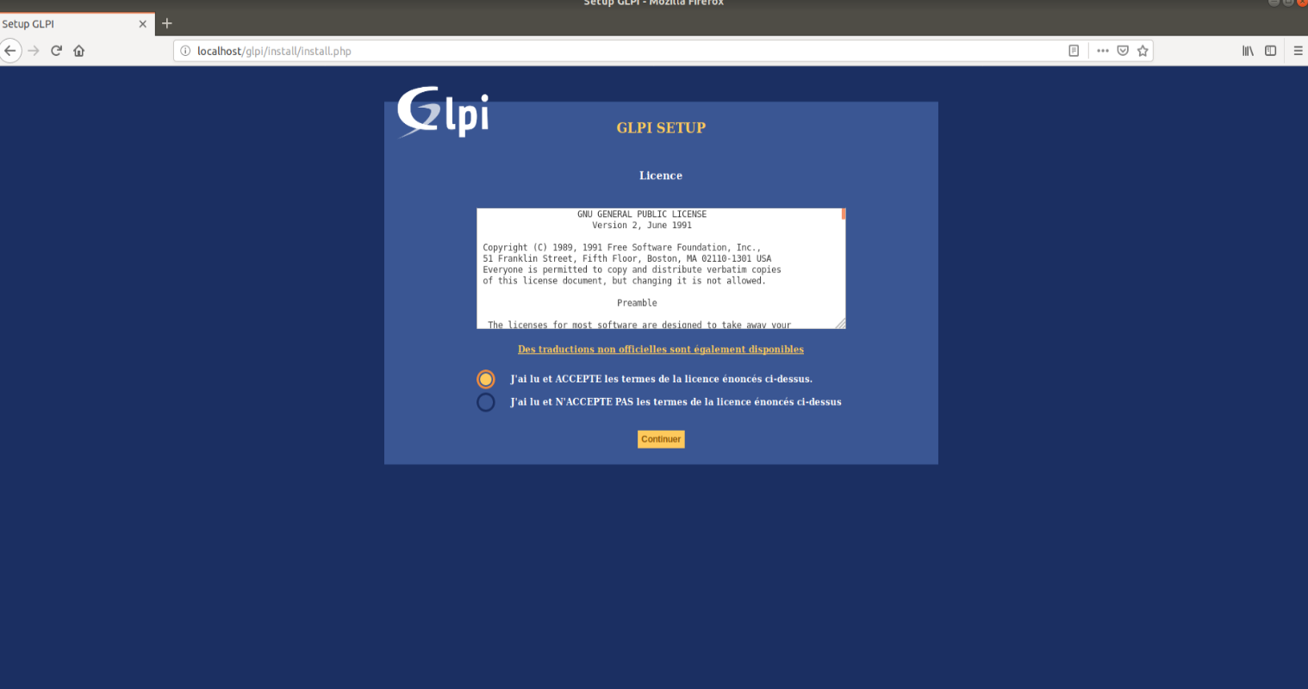

Après avoir finis l’installation sur le terminal on ouvre une page internet, on se rend dans le localhost/glpi et l’on suit l’installation.

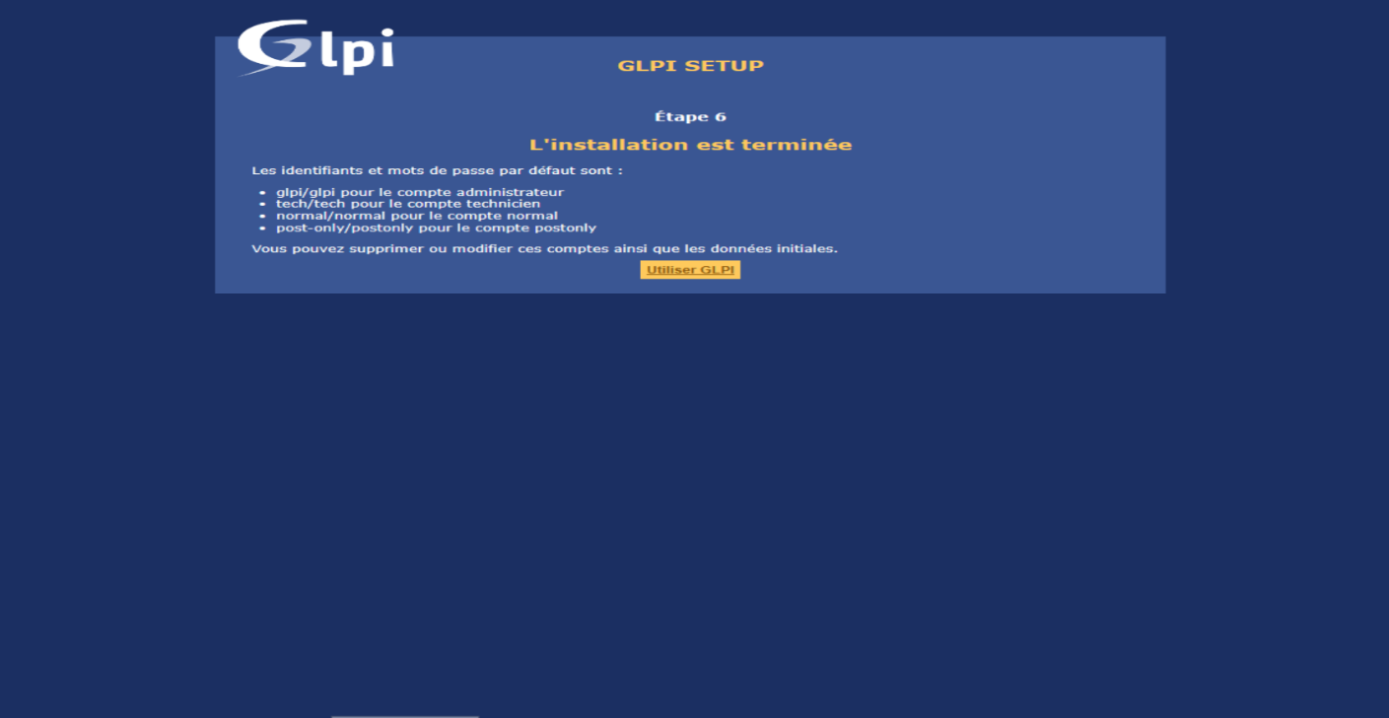

L’installation est fini !

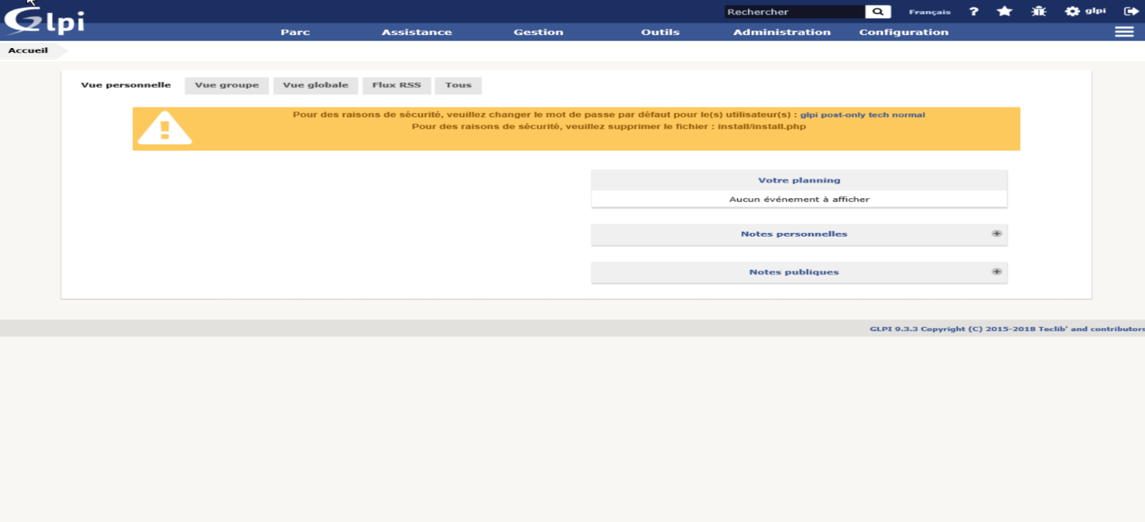

On se connecte et on peut commencer à utiliser glpi

Installation de ocs inventory

OCS Inventory NG soit Open Computer and Software Inventory est une application permettant de réaliser un inventaire sur la configuration matérielle des machines du réseau, sur les logiciels qui y sont installés et de visualiser ces informations grâce à une interface web. Il comporte également la possibilité de télé-déployer des applications sur un ensemble de machines selon des critères de recherche.

L’installation a été faite sur linux Ubuntu



PAS D’IMAGE

On procède comme glpi on ouvre le terminal on rentre la commande suivant apt-get install ocsinventory-agent. Après quelques seconde de manipulation on configure l’installation.

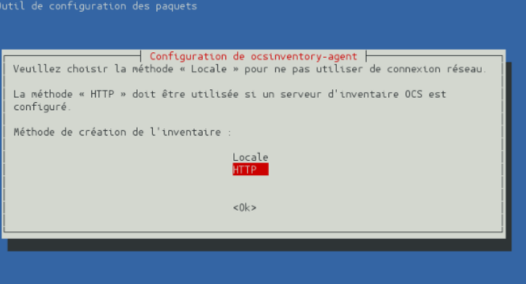

A la fin de l’installation on obtient. Le logiciel est prêt à être utilisé.

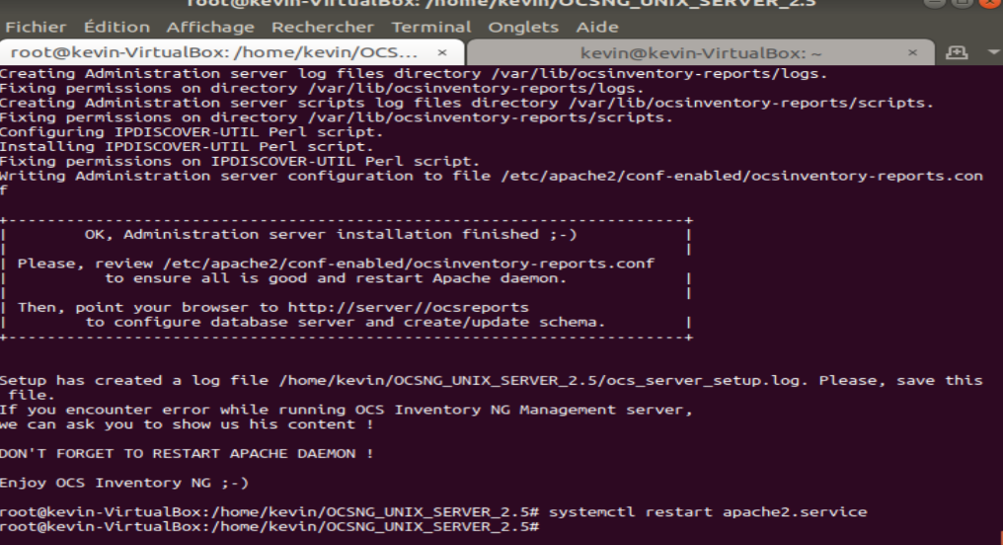

Ensuite on ouvre la page internet, on tape localhost/ocsreports

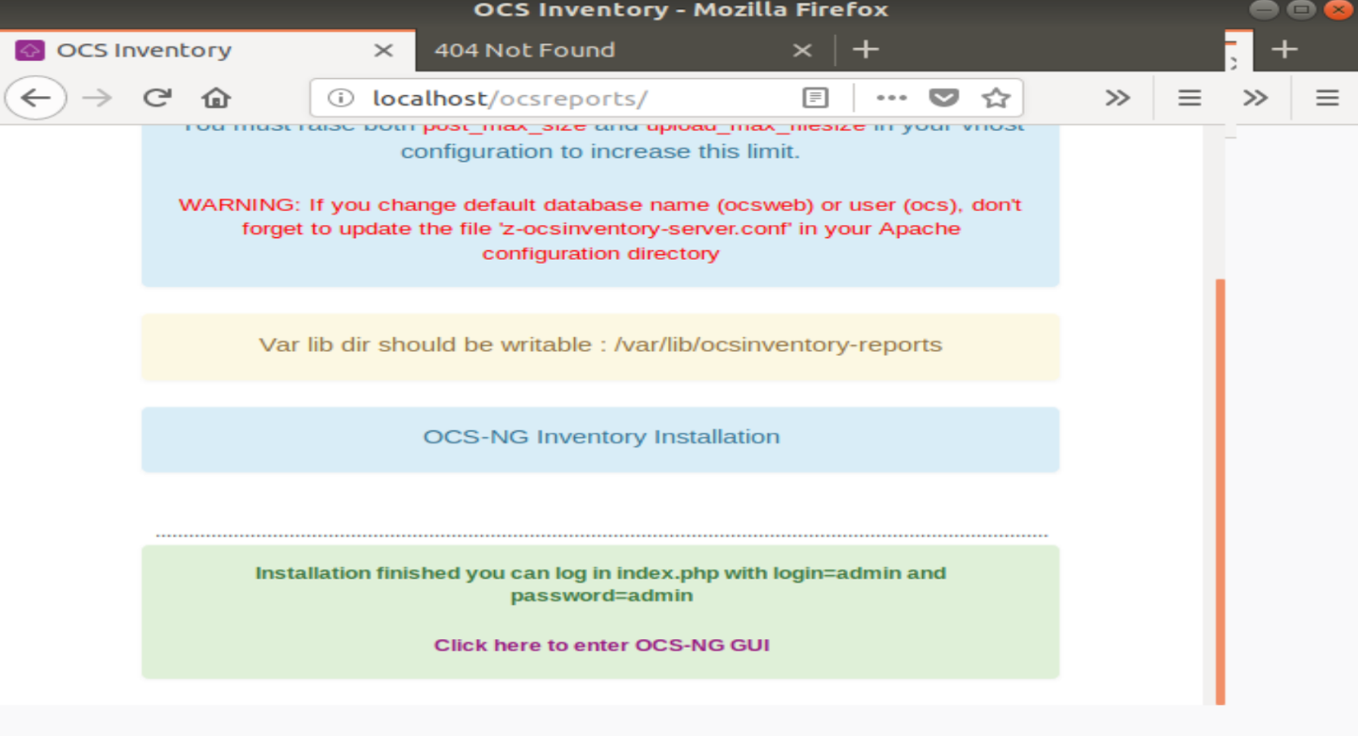

On se connecte.

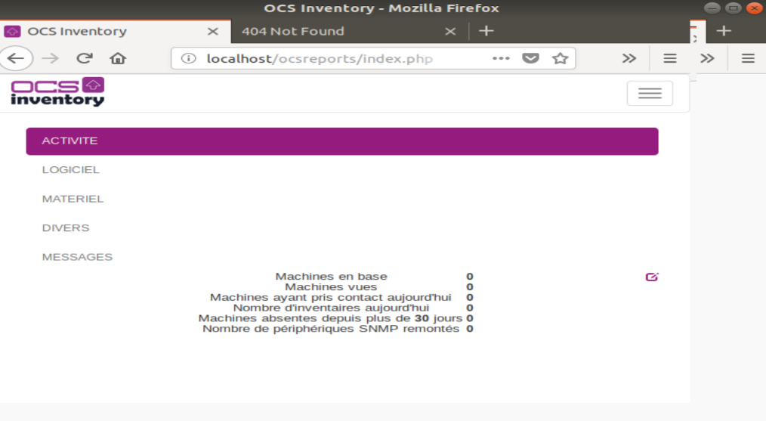

L’installation de ocs-inventory est terminé. Le logiciel est prêt à être utilisé.

Installation de git

Git est une sorte de réseau social pour développeurs, très puissant et récent, il a été créé par Linus Torvalds, qui est entre autres l’homme à l’origine de Linux. Il se distingue par sa rapidité et sa gestion des branches qui permettent de développer en parallèle de nouvelles fonctionnalités.

L’installation de git-hub c’est effectuer sur ubuntu



PAS d’IMAGE

On procède comme glpi on ouvre le terminal on rentre la commande suivante apt-get install git . Après quelques seconde, manipulation on configure l’installation.

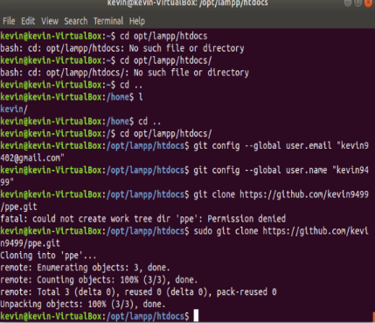

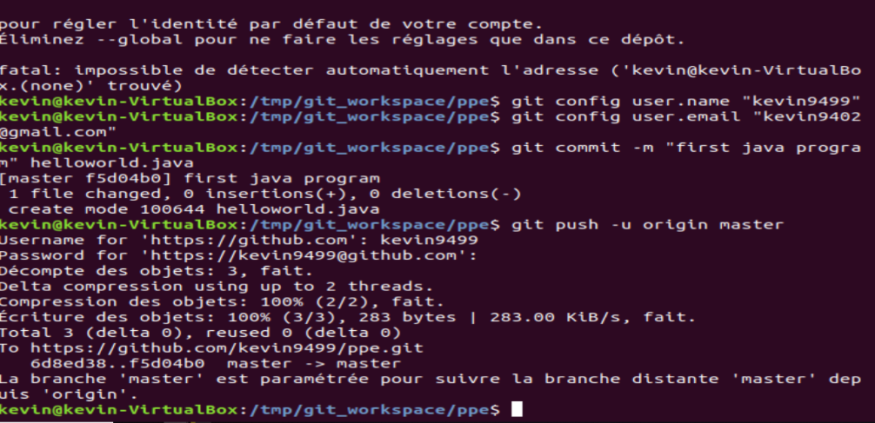

L’installation de git est terminé. Le logiciel est prêt à être utilisé.

Installation de FileZilla

FileZilla Client est un client FTP, FTPS et SFTP il sert notamment à importer, modifier les fichiers d’un site en ligne.

L’installation c’est effectué sur windows server 2012

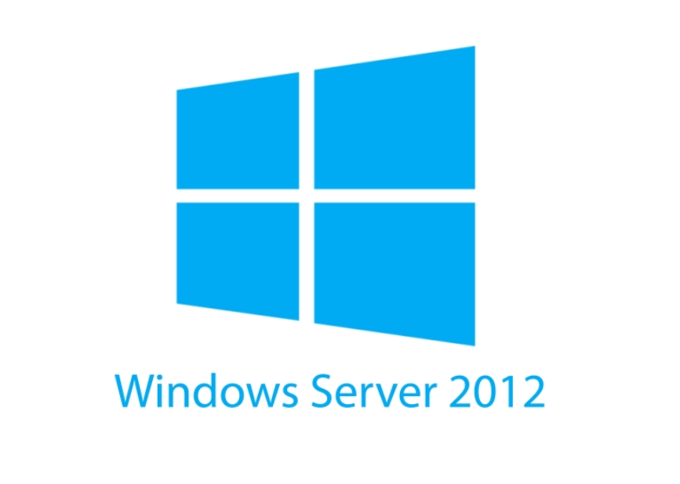

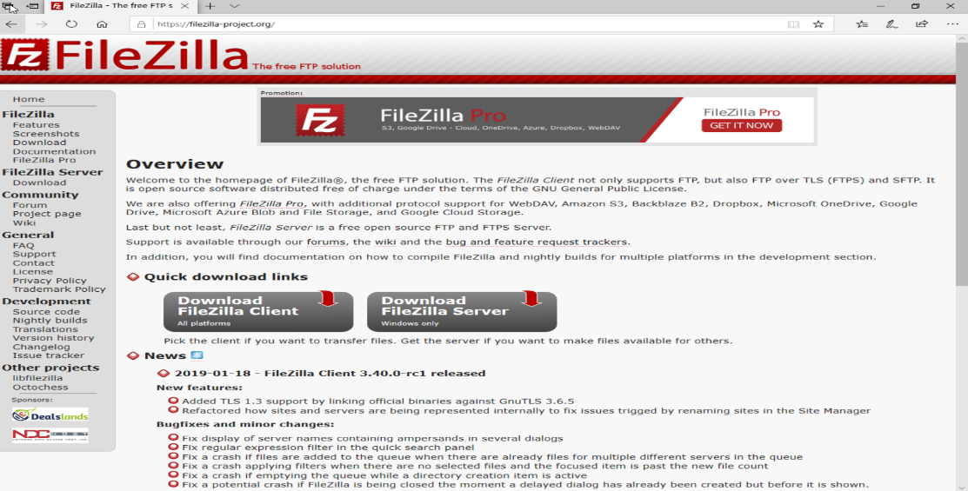

On télécharge le dossier et on l’installe.

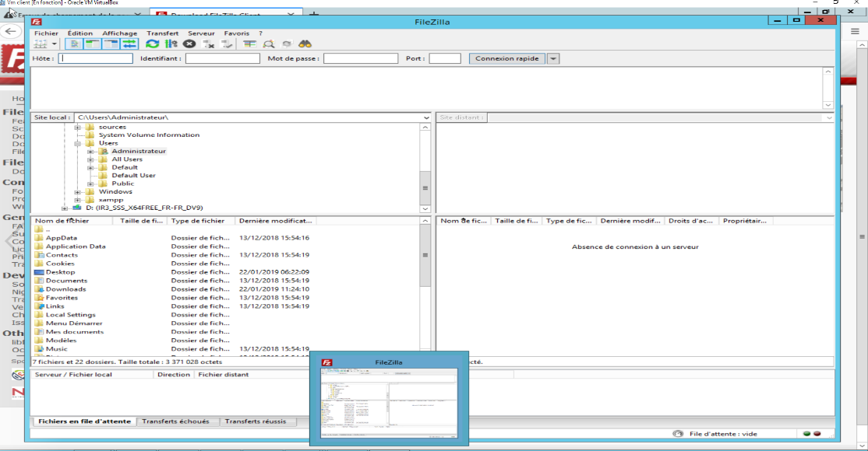L’installation est finie. Le logiciel est prêt à être utilisé.

Installation d’un anti-virus (immunet)

Immunet est une application antivirus gratuite, basée sur le cloud et pilotée par la communauté, qui utilise ClamAV et son propre moteur.

L’installation c’est effectué sur Windows server 2012



On télécharge immunet, on suit l’installation.

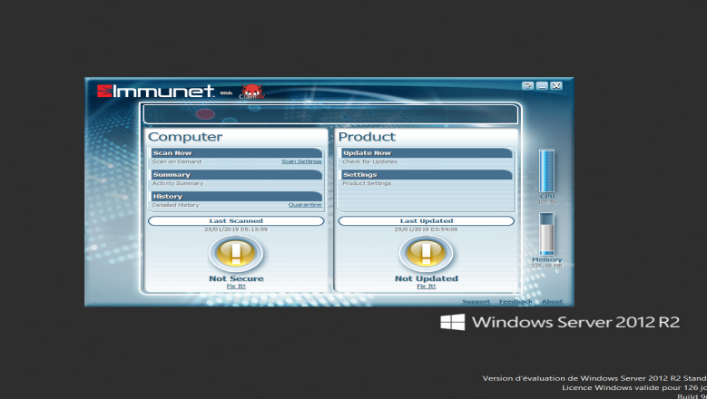

L’installation est terminée. Le logiciel est prêt à être utilisé.

Document Incident

**Problème de compatibilité sur Windows serveur 2012 :**

Après avoir installé glpi, j’ai eu un problème de compatibilité en installant ocs.

**Problème d’extension de fichier glpi :**

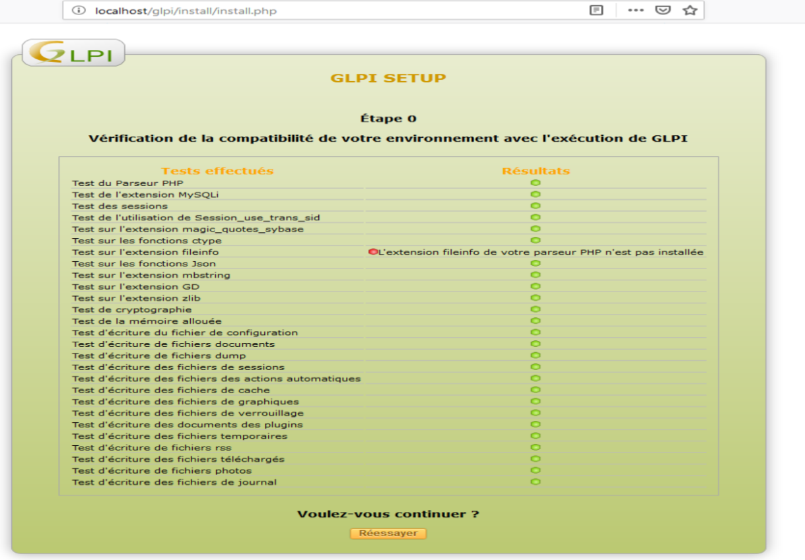

Pour régler le problème j’ai du aller dans le dossier php.ini et modifier la ligne  ; extension=php_fileinfo.ddl en extension=php_fileinfo.ddl   
on supprime simplement le point-virgule.

Screen du portfolio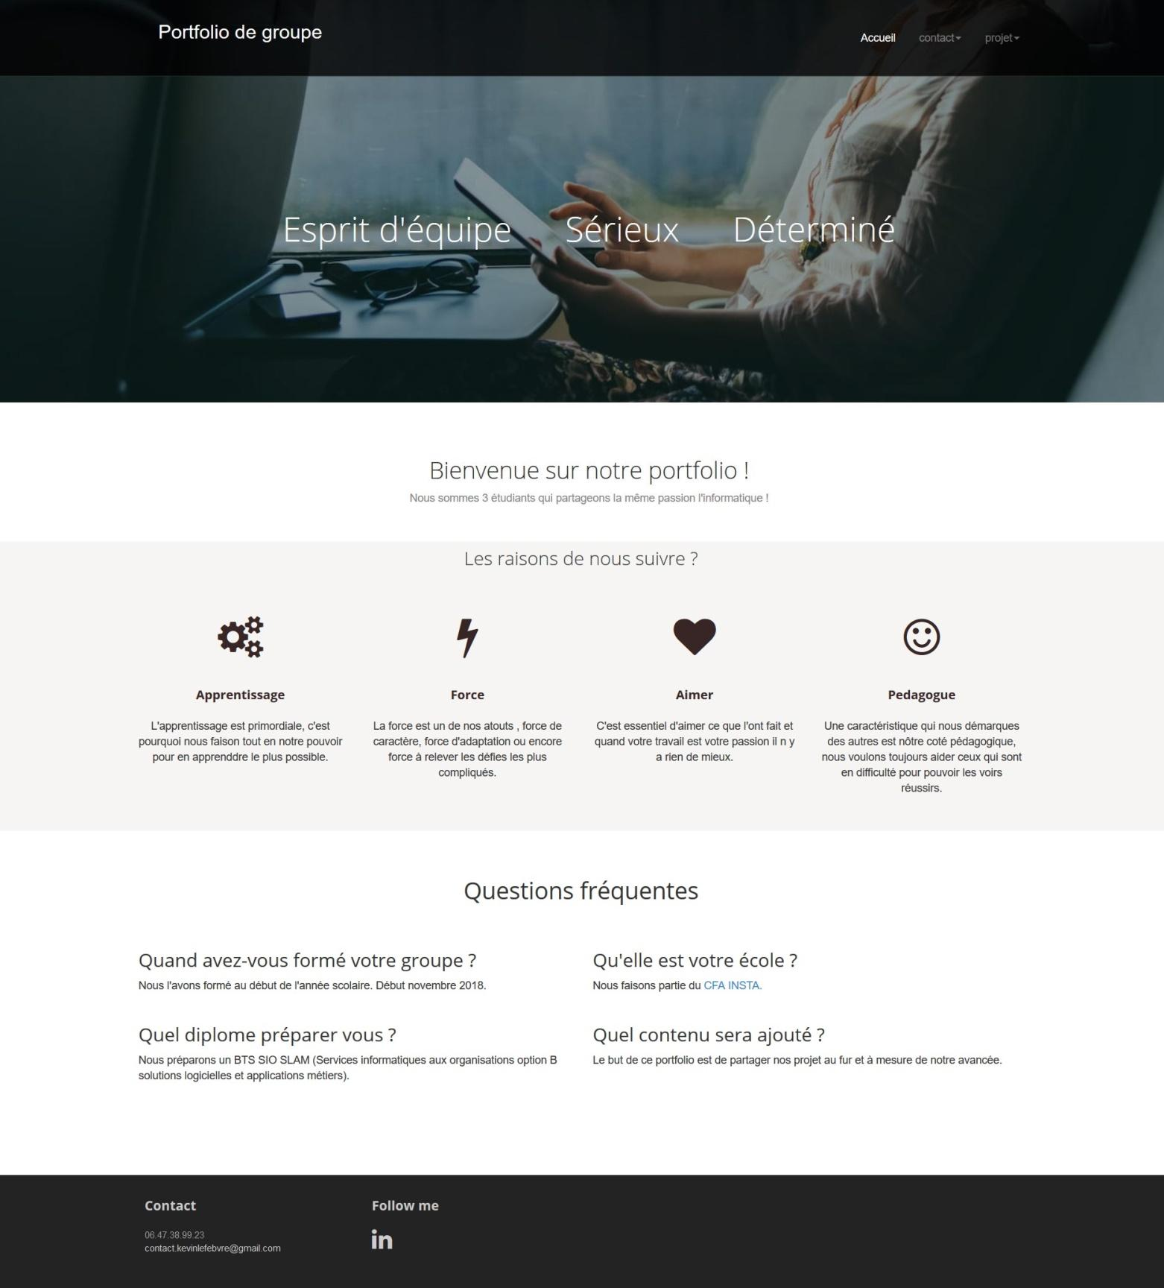

Site Vitrine

